23. INFO-DOC-UTOPÍAS

Bogotá, Domingo 21 de Mayo de 2017

Amigas y amigos de las UTOPÍAS DE JESÚS DE NAZARET:

Esta edición les ofrece los siguientes textos:
- Carta de presentación

Coyuntura. Colombia-REGIÓN DEL PACÍFICO
La ciudad de Buenaventura lleva 12 días de paro Cívico. Y la ciudad de Quibdó, ocho días.
Para las lectoras y lectores no colombianos: Un paro cívico es el cierre indefinido o el cese de las actividades económicas, comerciales, educativas, de transporte…, hasta que el Gobierno ofrezca soluciones de verdad.
El Departamento del Chocó, la Ciudad de Buenaventura y el municipio de Tumaco, viven situaciones infrahumanas. Todos los derechos han sido crónicamente violados. A lo largo de muchos años, han hecho múltiples acciones: pliegos de peticiones, asambleas, viajes a Bogotá, marchas, manifestaciones, plantones, mítines… En vano…
El Estado colombiano y la clase política han sidoracistas y clasistas, al máximo, desde los inicios de la República. Incluyendo a Simón Bolívar, que no le cumplió las promesas a negros e indígenas.
En la Región Pacífico vive la mayor parte de la población afrocolombiana. En Chocó existen varios pueblos indígenas.
- En un WORD, he recogido siete artículos sobre esa coyuntura, incluyendo dos, al final, sobre el pronunciamiento de los obispos y clero de esos territorios, encabezados por el Arzobispo de Cali.
Supongo que algunas personas no tendrán interés o tiempo, en leer todos los artículos, pero les sugiero que hagan un recorrido, porque se encuentran un buen número de fotos, que ilustran bastante bien los acontecimientos.

- A y B. Dos comunicados sobre la situación mencionada.

Iglesia

- En un WORD, ESPAÑA: dos textos:
  - Casi la mitad de los jóvenes, un 48,4 %, se considera ateo o no creyente
  - ÁLAVA. PAÍS VASCO. ESPAÑA.
215 BODAS RELIGIOSAS DE UN TOTAL DE 1.116, EN
2016. Menos de una de cada cinco bodas en Álava se
celebra por la Iglesia.

- En un WORD, tres textos: Instituciones eclesiásticas y política-politiquería
  - T.D. Jakes: Las iglesias necesitan dejar de ser “prostitutas” de políticos

  - COLOMBIA. La pastora cristiana que nunca le ha fallado a Álvaro Uribe. Claudia Rodríguez y su esposo han sido claves con la Misión Carismática en los triunfos electorales del ex Presidente. En su sede se realizó el Congreso del Centro Democrático, recientemente.

  - Brasil y los templos de la derecha
de evangelizadorasdelosapostoles Por: Camila
Vollenweider / CELAG. En Brasil la iglesia cuenta con un
gran peso político

Sacerdocio para las mujeres y celibato voluntario

- ALEMANIA.COLONIA: sacerdotes alemanes: piden abrir el sacerdocio a las mujeres, y hacer que el celibato sacerdotal sea voluntario
evangelizadorasdelosapostoles en Celibato, Clero, Iglesia Catolica Romana, Mujeres e Iglesia, Mujeres-Presbiteras, Sacerdotes casados

- Conoce a las mujeres sacerdotisas en México
e evangelizadorasdelosapostoles en Iglesia Catolica Romana, Iglesia Presbiteriana,Mujeres e Iglesia, Mujeres-Presbiteras . Amparo Lerín es una de las 15 mexicanas ordenadas sacerdotisas en el país, las cuales ya son una realidad.

Congregaciones o comunidades religiosas

- La difícil supervivencia de las órdenes religiosas.

EL PUNT AVUI,Cataluña

Teología y política

- ENTREVISTA AL TEÓLOGO Y ESCRITOR LEONARDO BOFF
evangelizadorasdelosapostoles en Iglesia Catolica Romana, Teologia de la Liberación . “El objetivo del imperio es eliminar liderazgos progresistas”
Con 78 años, el referente brasileño de la Teología de la Liberación continúa más que activo, entusiasmado por las ideas del papa Francisco. Su visión de la situación en Argentina y Brasil, donde se quiere llevar el proyecto neoliberal hasta sus últimas consecuencias.

Francisco-Papa
- En el avión de regreso de Fátima

Texto íntegro de la rueda de prensa del Papa

Saludos cordiales.

Héctor Alfonso Torres Rojas, Bogotá

BUENAVENTURA Y CHOCÓ

En Chocó se cansaron de incumplimientos y se declaran otra vez en paro
El departamento se volverá a paralizar para pedir que se cumplan los acuerdos a los que llegaron con el Gobierno en materia de vías, salud e interconexión eléctrica.

REVISTA SEMANA. | 5/10/2017 7:24:00 AM

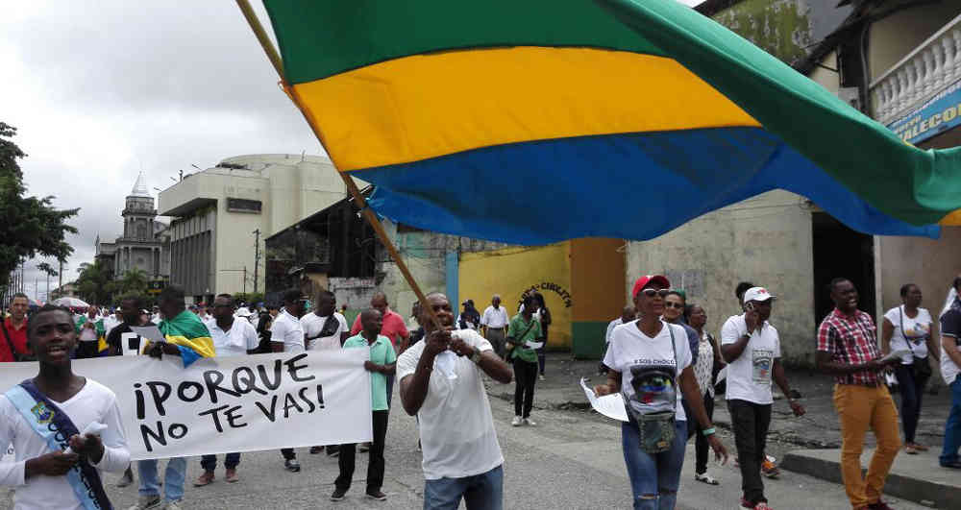 En Chocó se cansaron de incumplimientos y se declaran otra vez en paro Foto: Comité Cívico por la Salvación y la Dignidad del Chocó
Hace nueve meses Chocó salió a las calles, paró el comercio y gritó tan fuerte que el Gobierno Nacional lo oyó. El paro cívico, como fue llamado, terminó tras ocho días de protesta cuando se llegó a un acuerdo en los 10 puntos del pliego de peticiones.
Sin embargo, este miércoles el departamento vuelve a paralizarse para protestar por el "incumplimiento del Gobierno". Los reclamos son los mismos, necesitan que cumplan sus compromisos para mejorar vías, salud, educación, deportes, cultura, saneamiento básico, interconexión eléctrica, derechos humanos, política pública y fortalecimiento institucional.
Le recomendamos leer: Belén de Bajirá, el recóndito pueblo que se pelean Antioquia y Chocó
¿Qué piden?
En el acuerdo al que llegaron el Gobierno y el Comité Cívico se acordó la inversión de 720.000 millones de pesos para financiar las carreteras Medellín-Quibdó (500.000 millones) y Quibdó-Pereira (220.000 millones de pesos). Sin embargo, el Comité asegura que este dinero no ha sido desembolsado y por tanto no se ha avanzado en las licitaciones.
"El gobierno ha negado el aval fiscal para poder avanzar en el proceso licitatorio. El Invias y el Ministerio de Transporte hicieron lo que a ellos les competía y presentaron los documentos al Ministerio de Hacienda. A pesar de que en el paro pasado el Gobierno Nacional, la Secretaría General de la Presidencia, nos envió una nota donde le daba el visto bueno al tema, el ministro de Hacienda lo negó desde octubre", manifestó Jorge Salgado, vocero del movimiento.
Le puede interesar: El agitado segundo día del paro en Chocó
Otro de los temas álgidos es la salud. El Gobierno se comprometió en invertir en la construcción de un hospital de tercer nivel con el que no cuenta el departamento, pero en esto tampoco se ha avanzado.
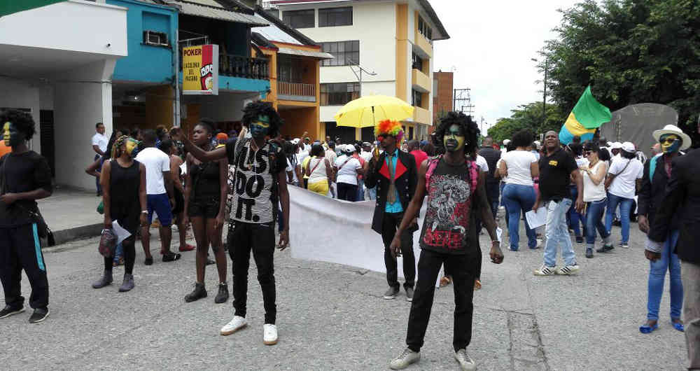
"A diario mueren pacientes que son remitidos y por dilaciones de las EPS y el problema del transporte se mueren aquí en Quibdó", explica Salgado. Lo que sí tiene el departamento es un hospital de segundo nivel que se encuentra en liquidación, el Gobierno se comprometió el agosto en la creación del Nuevo Hospital San Francisco de Asís, sin embargo persisten los problemas.
Además, el Gobierno se comprometió en la ejecución de cinco proyectos para interconectar a cinco de los 11 municipios que no cuentan con energía eléctrica, pero el Comité asegura que no se ha avanzado. "Varios municipios del Chocó -Unguía, Acandí, Medio Atrato, Alto Baudó- continúan con fogones de leña, desligados de la red eléctrica nacional, con unas plantas pequeñas en las cabeceras que se dañan a cada instante. Para eso hay estudios de interconexiones eléctricas para llevar allá la energía", explicó el vocero.
A esto se suma la necesidad de pequeñas centrales eléctricas en Bogadó, Nuquí y Bojayá, municipios que tienen fuentes hidráulicas con la capacidad y las condiciones debidas.
Así las cosas, el paro cívico tendrá vida hasta que los chocoanos sean escuchados. Se tiene planeado el cierre del comercio miércoles y jueves, sin embargo esta medida no aplicará para el fin de semana pues el Comité y los comerciantes llegaron a un acuerdo para no verse afectados económicamente y aprovechar la demanda que representa la celebración del Día de la Madre. El Comité Cívico anunció que si el próximo lunes no se ha llegado a un acuerdo con el Gobierno el paro cívico seguirá.
También le sugerimos: Avanza la negociación del Gobierno con los chocoanos
El paro cívico ha sido apoyado por políticos y líderes de opinión que se han manifestado en redes sociales.

La maldición de un hospital de Chocó: hasta el agua sale con mercurio

Por Por Astrid Suárez Y María Camila Restrepo

REVISTA SEMANA. 5/13/2017 11:42:00 AM
A la cadena de reparos por los malos manejos en el Hospital San Francisco de Asís se suma una alerta de la Contraloría por el consumo de agua contaminada. Semana.com le cuenta qué está pasando.
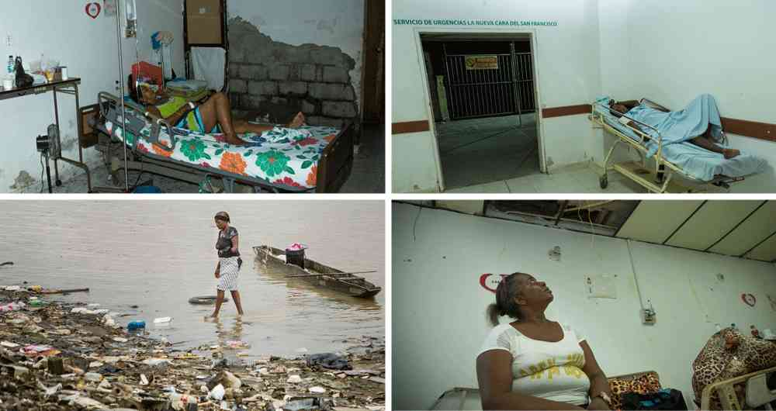 Fotografías: Esteban Vega / SEMANA.
Al tanteo, un hombre calcula las dosis de sulfato de aluminio, cal y cloro que utilizará para purificar el agua del río Atrato, la misma que llega al Hospital San Francisco de Asís en Quibdó, Chocó. Pero sus esfuerzos no son suficientes. El mercurio y el cianuro que usan los mineros en busca de oro y cobre envenenó el cauce del río que va a parar directamente al lugar donde los enfermos buscan curación. No la pueden beber, pero se tienen que bañar con ella ante la dificultad de comprar suficiente agua potable -en bolsa- que los libere del líquido tóxico.

Para los pobladores, la historia hace parte de su diario vivir, pero para la Contraloría fue una sorpresa percatarse, el año pasado, durante una actuación especial, que el agua que se utiliza en el hospital más importante de Chocó tiene mercurio y heces fecales. Pero el llamado cayó en saco roto, y ahora, siete meses después, la entidad se encontró con que la situación aún no mejora, y por las tuberías del Hospital San Francisco sigue corriendo agua contaminada.

Fotografía: Contraloría.
Y es que tan enferma como sus entrañas está la superficie del hospital. “Está que se cae”, dice uno de sus trabajadores. Por más de una década han intentado mantenerlo en pie con la intervención de la Superintendencia de Salud, que tomó la batuta al ver sus graves problemas financieros. Pero en el 2009 la entidad entregó el mando a la hoy liquidada Caprecom, en el marco de un convenio que no mejoró la situación del hospital, sino que profundizó el camino de su debacle y lo llevó a su liquidación, siete años después. En ese momento la inyección de $35.000 millones del Gobierno llegó para tratar de sanar el hospital de las deudas que lo superaban.
Por millones se cuenta la ayuda que ha llegado. El Gobierno Nacional en el marco del paro Cívico aseguró que giró $980.000 millones para la adquisición de insumos médicos, quirúrgicos y medicamentos que fueron a parar al Hospital Ismael Roldan Valencia Sede II, que actualmente está a cargo de la operación del Hospital San Francisco de Asís, mientras termina su proceso de liquidación.
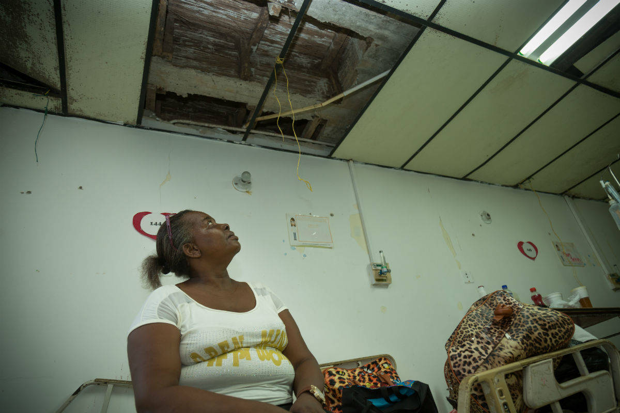
Lea: En Chocó se cansaron de incumplimientos y se declaran otra vez en paro
“Yo soy médico pediatra y trabajó acá desde 1992. Le puedo decir que hace 30 años teníamos insumos y ahora no tenemos ni lo básico, como sueros venosos o laboratorio para un cuadro hemático. Incluso, a veces no tenemos sangre”, detalla Carlos Libreros.
Las paredes dan fe del paso del tiempo y del abandono del lugar. Cuando la nueva capa de pintura se desprende por la humedad se asoma el viejo San Francisco de Asís reclamando ayuda que recibe en pequeñas dosis.
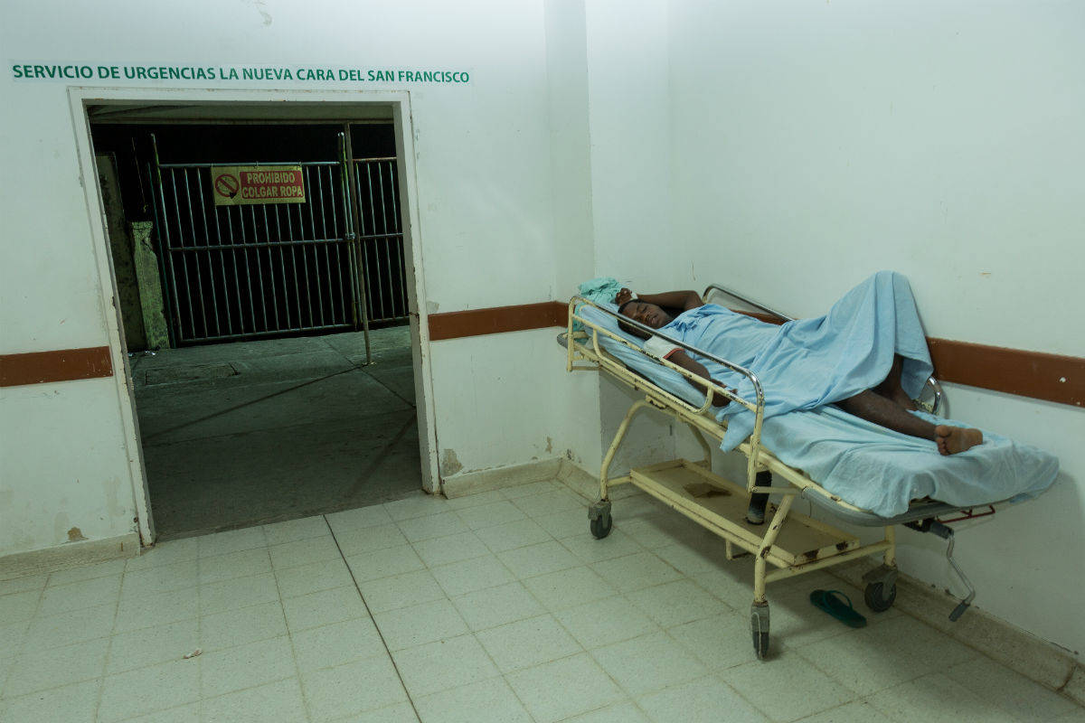
"Si bien la empresa Aguas del Atrato habilitó una acometida de 1 pulgada, que resulta insuficiente para abastecer la demanda del Hospital, la misma se encuentra actualmente en desuso": Controloría.
En la entrada de Urgencias, una pieza de cuatro por tres metros hace las veces de sala de reanimación. Tiene una camilla apta para atender un paciente pero allí se acomodan hasta cuatro niños. A pesar de las limitaciones, intentan reanimarlos mientras llega una ambulancia para que los traslade.
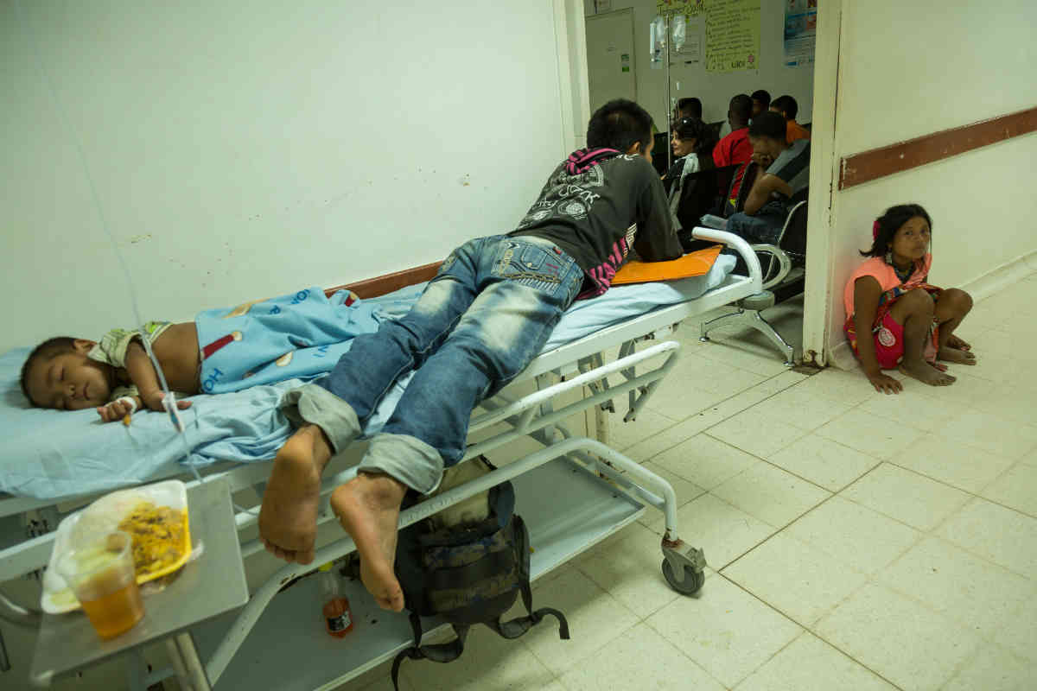
“Tenemos muchos casos en que atendemos a los niños con mínimas condiciones, algunas veces lo logramos y otras veces se nos mueren”, relata el médico. En los niños chocoanos son comunes las enfermedades respiratorias, la diarrea y la desnutrición. Algunos alcanzan a llegar al hospital, y otros como los indígenas Embera-Katío, en ocasiones, ni siquiera tienen la oportunidad de acceder al servicio médico básico.
Consulte: Chocó, el nuevo botín de grupos criminales
“El bebé tenía dos años, no duró nada enfermo. Eso fue de un día a otro, al niño de repente le dio vómito, diarrea, fiebre y al otro día a las cuatro de la tarde falleció. Ni dio tiempo de sacarlo. Es muy difícil traerlos, a veces no hay transporte o combustible. Le hicimos remedios allá pero no alcanzamos a sanarlo. Me quedé totalmente vacía”, relata EkildaCardio, líder Wounaan de JuinPhubbur -familia Embera que habita la cuenca del río Cacarica dentro del Parque Nacional Natural de Los Katíos.
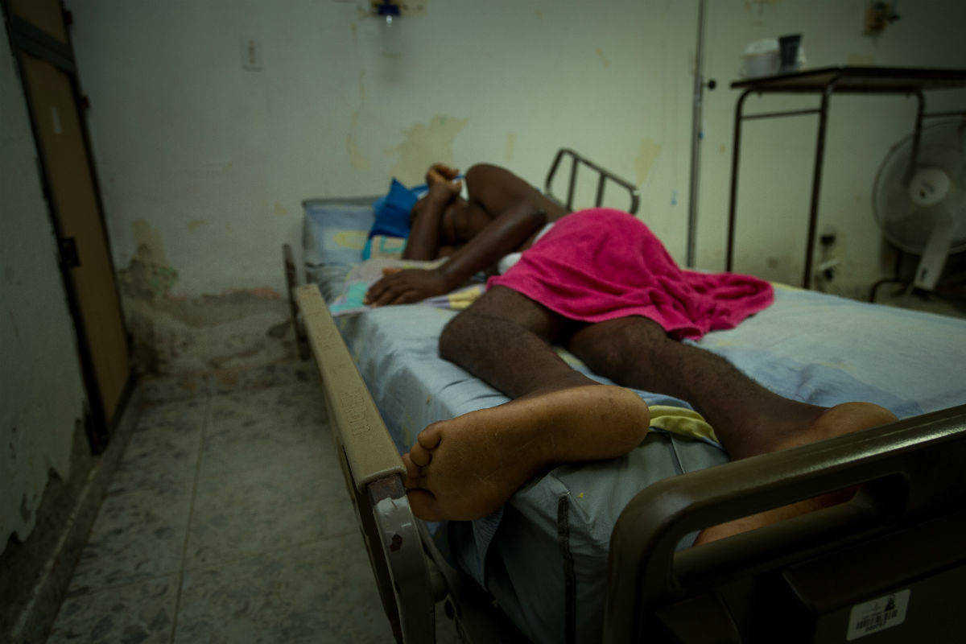
Para la Defensoría del Pueblo, el río Atrato se ha convertido en un foco de enfermedades que matan. Durante el 2013, al menos tres menores de edad habrían muerto por ingerir agua contaminada y 64 más se intoxicaron en las comunidades indígenas de Quiparadó y JuinPhubbur, detalla en uno de sus informes. A esos casos se suma la muerte de 34 niños, del pueblo indígena Embera-Katío, que se encuentra ubicado en la cuenca del río Andágueda -afluente del Atrato-, por razones similares. El peligro que corren los pequeños fue uno de los argumentos que tuvo en cuenta la Corte Constitucional, en una reciente sentencia, que declaró al Atrato un “sujeto de derechos” que debe ser recuperado.
Son muchos los frentes en Chocó por recuperar. Para el Atrato, por el momento, el salvavidas tendrá que esperar, mientras que en el caso del Hospital, la Gobernación espera, en un plazo de tres meses, empezar una nueva etapa, sin deudas, con otra razón social y una inversión de $8.500 millones de pesos que sirvan como flujo de caja para que pueda continuar funcionando.
“Esperamos que se entregue bien habilitada esa infraestructura. Que esté apta para atender a las personas, por eso se han venido haciendo unos arreglos por parte del Ministerio y la Superintendencia. Nosotros esperamos que esté bien todo lo que se entregue, necesitamos prestar el servicio y creemos que la Superintendencia está haciendo las cosas bien”, expuso el gobernador de Chocó Jhoany Carlos Palacios.
Pero no dejan de aparecer malos síntomas en el proceso de recuperación. Uno de ellos ocurrió con el anterior agente liquidador José Omar Niño Carreño que contrató al arquitecto Próspero Mena por $169 millones para que adecuara las habitaciones del servicio de pediatría, pero el techo se vino abajo ocho días después de la entrega. Aunque para algunos trabajadores ese episodio es un fiel ejemplo de los malos manejos que se le dan a los recursos, para otros se trata de un saboteo.

“No fue que se cayó ni que estuvo mal hecho. Lo que pasó fue que algunos enemigos de los procesos del hospital, esos que salen a las calles a decir un montón de cosas, taparon una canal y se represó el agua. Pero eso lo reparó el contratista y se descubrió que lo habían tapado con una botella de plástico. Incluso, la interventoría puso una denuncia por esos hechos”, explicó WilmanYurgaqui, director del hospital Ismael Roldan Valencia que actualmente es el operador del San Francisco de Asís.
Pero ese no es el único punto de desencuentro. Niño Carreño también hizo un contrato por $168 millones para que se adecuaran los quirófanos que tanto le urgen al hospital de II nivel. Estos fueron entregados en diciembre pero a la fecha no han entrado en funcionamiento. Según Yurgaqui, hoy en día las operaciones las realizan en dos espacios provisionales, pues para utilizar los nuevos quirófanos, que estarían listos el próximo martes, primero debían acatar las recomendaciones del Ministerio de Salud respecto a la asepsia y el acondicionamiento del lugar.
Sin duda, los problemas del hospital van más allá de la infraestructura y se acentúan cuando se combinan con el modelo del sistema de salud del país. Al San Francisco de Asís lo aqueja un mal común: las EPS le deben millones, su deuda sigue creciendo estando en manos del nuevo operador. Yurgaqui calcula que el monto en este momento asciende a los $9.000 millones.
***
El deplorable estado de la salud en Chocó no es fortuito, el dinero que llegaba era usado para acrecentar las arcas de quienes lo administraban, es el caso del exgobernador Efrén Palacios quien enfrenta un proceso en su contra por haber incurrido en presuntas irregularidades en contratación para cubrir gastos de su campaña que rondan los 1.950 millones de pesos.
Contexto: Los pecados del exgobernador Efrén Palacio, según la Fiscalía
Pero sentarlo en los estrados judiciales no ha sido una tarea fácil. Después de tener el arsenal probatorio la Fiscalía tardó un año para imputarle cargos por los delitos de contratación sin cumplimiento de requisitos, peculado por apropiación, interés indebido en la celebración de contratos y falsedad ideológica. En la audiencia que se llevó a cabo el pasado jueves por fin lo hizo y continuará este 15 de mayo cuando el ente investigador solicitará la detención preventiva en establecimiento carcelario del exmandatario ya que todo el proceso lo ha encarado en libertad.
***
"El problema de fondo acá es el tratamiento de las aguas", insiste uno de los trabajadores que asegura que en más de 20 años que lleva en el hospital el problema ha sido el mismo. En esto coincide la Contraloría y agrega que los procesos de la vieja planta de tratamiento ubicada en la parte trasera de la edificación "no son aptos para separar los minerales del agua y por ende no elimina el mercurio".
Por su parte, el gerente del hospital Ismael Roldán Valencia informó que “están haciendo adecuaciones en la planta de tratamiento y estudios del agua. Ahora hay una firma que se llama Acuazul de Medellín que responde a las recomendaciones de la entidad. Y es que no conocemos un estudio físico-químico y bacteriológico del agua” que llega al hospital. “La recomendación que le hacemos a los pacientes es que la usen para su aseo personal y no la ingieran. Pero es un agua cristalina la que sale por las llaves”, dijo “pues es un agua que se trata. Ya si tiene determinada cantidad de mercurio o plomo lo vamos a conocer y se tomarán más medidas necesarias para potabilizarla”.
Puede interesarle: Grupos armados ilegales y ausencia del Estado incendian el sur de Chocó
En casa de herrero azadón de palo. Chocó sufre por el agua aunque por la región corre a borbotones. El Atrato es el más caudaloso de Colombia con 15 ríos y 500 quebradas que nutren su caudal a lo largo de 750 kilómetros. Pero vaya paradoja, ni las comunidades afros e indígenas ni los pacientes del hospital San Francisco de Asís están exentos de contraer una enfermedad si deciden abrir el grifo y beber un sorbo de agua.
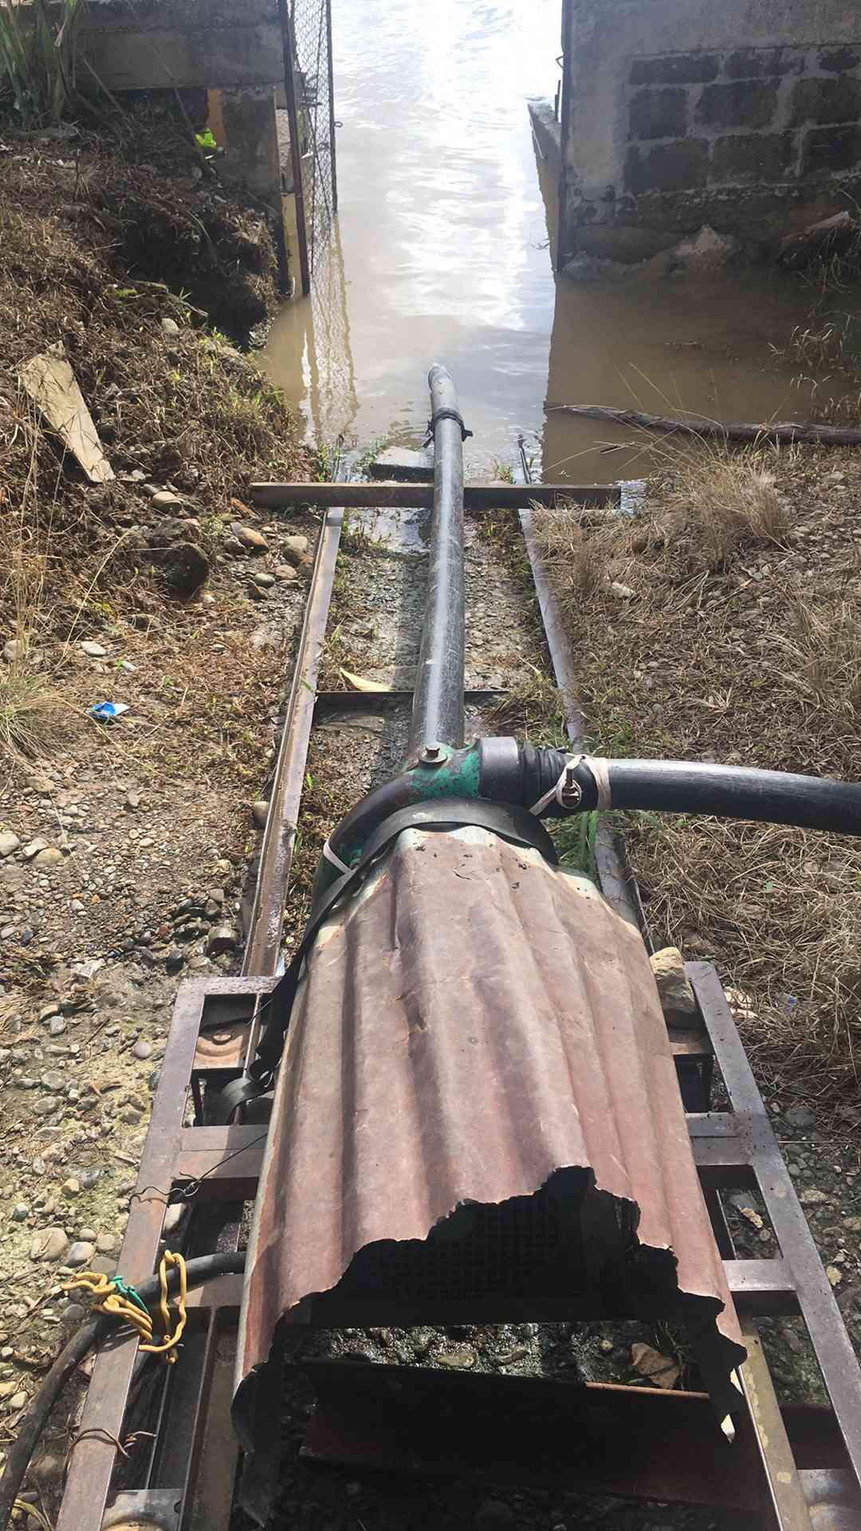
*Fotografías Esteban Vega La Rota / SEMANA

Las 'promesas inconclusas' que detonaron el paro cívico en Buenaventura
EL PAÍS, CALI: Mayo 21, 2017 - 07:55 a.m. Por:
Redacción de El País


Los bonaverenses continúan exigiendo atención por parte del Estado a problemas relacionados con el abastecimiento de agua potable, atención en salud y oportunidades de empleo.
Oswaldo Páez / El País
- 0
- 470

NOTICIAS RELACIONADAS
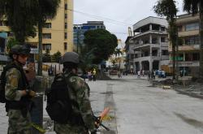
Aumentarán fuerzas militares en Buenaventura tras desmanes de este viernes
“El Gobierno nos vende quimeras”. Con esta frase algunos empresarios de Buenaventura resumen las promesas que año tras año se le han hecho al principal puerto sobre el Pacífico colombiano.
Quimeras por que se anuncian soluciones mágicas como, por ejemplo, una gran inversión China. “No conozco en Latinoamérica la primera inversión de China, ellos a lo que le jalan es al comercio”, afirma el empresario del sector logístico José Pablo Castillo quien considera que a lo largo de la historia le ‘han metido mucho cuento’ a esta comunidad.
El Gobierno Santos hace dos años informó que con un préstamo de US$400 millones del BID se atenderían las necesidades urgentes de cuatro ciudades del Pacífico, entre ellas, Buenaventura que recibiría US$80 millones. La promesa con este dinero es que el puerto tenga 24 horas de agua, hasta ahora la gente sigue esperando.
Al mismo tiempo, se anunciaron inversiones en educación, como la nueva sede del Sena, proyecto en ejecución y el megacolegio de San Antonio, las cuales generan esperanza, pero su desarrollo lento y lleno de tropiezos causa la sensación de que nada de lo que llega es suficiente.
Lea aquí: 'Gremios de Buenaventura piden a Gobierno y directivas del paro restablecer el diálogo'.
El padre Adriel Ruíz resume en dos aspectos lo que pasa en Buenaventura: un abandono sistemático del Estado, lo que ha generado pobreza (80 % de la población está en esta condición), desempleo que afecta al 60 % y analfabetismo (17%). Por otro lado, “la institucionalidad del Municipio no funciona y todo lo que se hace resulta mal hecho o cae en manos de la corrupción a lo que se suma la violencia”.
Pero los problemas de Buenaventura van más allá de la falta de recursos. Alexander Micolta, presidente de la Cámara de Comercio, considera que la fragilidad de la institucionalidad social, afectada por la inseguridad (narcotráfico y las bandas criminales), han creado un caldo de cultivo que coarta a la comunidad. “Veo el paro cívico que se desarrolla en este momento como una oportunidad de hacer una catarsis, podría ser el camino para que la sociedad se empodere”, opina.
Buenaventura tiene una cobertura de alcantarillado del 60 % y 76% de cober-
tura de acueducto urbano. El Ïndice de Necesidades Básicas insatisfechas es 3 veces mayor que el de Cali.
Ahora el Gobierno lanza otro plan, el proyecto de nuevas ciudades que busca crear otra Buenaventura, generar 60.000 empleos en los próximos 20 años y atraer 150 empresas. ¿Otra quimera? se preguntan muchos bonaverenses.
Pero mientras la ciudad parece naufragar, el sector portuario marcha a toda vela. En los últimos dos años se han hecho inversiones por más de US$400 millones. Al año, el comercio exterior que pasa por el puerto le deja al país $5,8 billones, similar al recaudo de una reforma tributaria.

No hay hospital
Hace cerca de tres años Buenaventura está sin hospital de segundo nivel, se cerró por los malos manejos administrativos y laborales. La deuda de esa entidad sumaba $20.000 millones. En junio del año pasado se aprobaron regalías por $7094 millones para la remodelación de la institución de salud y se acordó en su momento con el Ministerio de Salud el apoyo para la reapertura con otras inversiones.
María Cristina Lesmes, secretaria de Salud del Valle, dijo que ese hospital no se puede reabrir hasta que culminen las remodelaciones en las que se han invertido $5000 millones, recursos que no han sido suficientes. “Buenaventura es un Distrito y la Gobernación no tiene competencia, pero se ayudó en la gestión con el Ministerio de Salud para buscar más recursos. Se espera que en septiembre de este año se pueda reabrir la institución”, dijo.
Los bonaverenses cuentan con un hospital de nivel medio, centros de salud y una clínica. “La gente tiene razón al pedir más servicios de salud, Buenaventura tiene unos 400.000 habitantes y lo que hay no es suficiente. Es innegable que los procesos han sido lentos y se han presentado problemas en la contratación del hospital”, reconoció la funcionaria.
La mayoría de la población de Buenaventura tiene Sisben y la tasa de mortalidad infantil es de 27,6 por cada 1000 nacimientos, la más alta del país.
Se estima que este año han bajado alrededor de 60 % los homicidios en el puerto. Pero crecen el control de bandas criminales en los barrios y territorios del puerto.

Sin agua
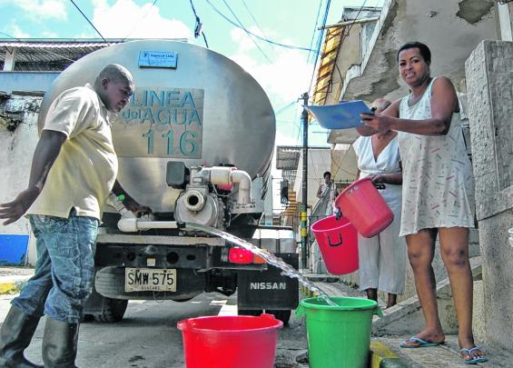
Los bonaverenses sufren desde hace muchos años de una permanente escasez de agua potable. El servicio se presta solo durante algunas horas al día.
Archivo de El País
Uno de los principales problemas de Buenaventura es la falta de agua.
El 71 % de la población recibe entre 4 y 8 horas del servicio día de por medio. Para lograr un servicio 24 horas se han hecho innumerables proyectos, el más reciente fue el plan de choque que planteó el Gobierno Santos en el 2014 con inversiones por $161.000 millones, el cual no está ejecutado en su totalidad.
El gerente de Vallecaucana de Aguas, Luis Alfonso Chávez, recordó que la optimización de la planta de tratamiento de agua potable de Venecia en fase 1 debía haberse entregado esta semana, pero no fue así. La entrega de la optimización de la planta de Escalerete está prevista para agosto y las otras dos obras: Diagnóstico de la tubería 27 y rehabilitación de la línea de conducción 27, aún no tienen fecha de entrega.
Aquí se han invertido $36.000 millones y estas obras las lideran entidades del Gobierno Nacional. Fuera de esto, dijo el directivo, la empresa Vallecaucana de Aguas financió un estudio con el que se construyó el plan maestro de acueducto que tiene 42 obras, de las cuales se priorizaron siete. Estas se financiarán con los recursos del préstamo que hizo el Gobierno con el BID. De ejecutarse estas obras, el puerto quedaría con una cobertura del 84 % en acueducto, estima Chávez.
Parte de la problemática del agua ha sido la corrupción. Hace unos meses se acordó la liquidación del contrato con la empresa Hidropacífico, que presta el servicio de acueducto, pero hasta ahora no se sabe cómo terminará este proceso.
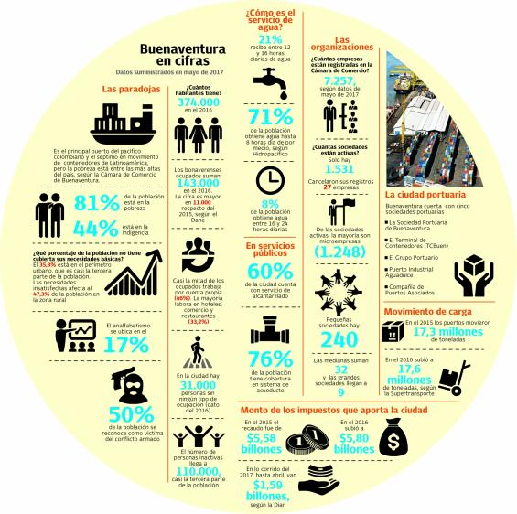

¿Y la educación?
En Buenaventura hay 41 instituciones educativas que integran 222 sedes. Estas escuelas atienden los tres niveles: preescolar, básica y secundaria. Según la Secretaría de Educación, la cobertura promedio es de 71 %, pero se estima que el analfabetismo afecta el 17 % de la población. En Colombia el porcentaje es del 5,7 %, de acuerdo con el Dane.
La comunidad denuncia que el 50 % de los establecimientos públicos están en malas condiciones, por eso el mejoramiento de la infraestructura es uno de los puntos que reclama el comité del paro.
El Gobierno Nacional dispuso recursos ($56.000 millones) para la nueva sede del Sena, con el fin de albergar más estudiantes, obras que están en marcha. Asimismo, se inició el megacolegio de San Antonio, pero el contrato de obra se liquidó por irregularidades. Ahora se estima que en octubre reiniciarían los trabajos y en enero del 2018 se podría iniciar la primaria. Pero no hay garantías de que esto suceda.
Alexander Micolta, presidente de la Cámara de Comercio de Buenaventura, dijo que estos hechos como el incumplimiento de contratistas generan mucha desconfianza. “El British Council nos iba a ayudar con el colegio bilingüe, pero eso está veremos por lo que ha pasado”.

Pesca, a la baja
Se estima que en el 2008 había en Buenaventura 247 barcos con permiso de pesca. Hoy 97 están autorizados, pero en realidad 27 tienen permiso para salir. Según Judith Segura, directora de Acodiarpe, este sector aún genera 13.000 empleos entre directos e indirectos, pero cada día está en declive por la falta de inversión y apoyo.
“Lo que le estamos pidiendo al Gobierno es que no nos cierre los espacios de pesca. Se puede hacer conservación del ambiente sin prohibición”, dijo.

Transporte
En Buenaventura solo existe una línea de transporte de personas y carga que comunica al puerto con las poblaciones del Pacífico. Se trata de Atransmaflupa que agrupa a 86 barcos (mueven víveres, pasajeros y materiales). Javier Torres, presidente de esta agremiación, dice que hay dos problemas que los aquejan: la falta de infraestructura, pues no hay un muelle exclusivo para el cabotaje y el costo del combustibles que representa el 65 % de la operación. “Requerimos ayuda para formalizar el sector y apoyo para hacer una reconversión tecnológica

“Empleo no se puede concentrar solo en lo portuario”
Hace unos meses se inauguró en Buenaventura un nuevo terminal marítimo con grandes inversiones. Este sector no para y el año pasado, según la Superintendencia de Puertos y Transporte, se movilizaron 17 millones de toneladas de carga de comercio exterior.
27 %
de lo que recaudan las aduanas del país se hace por Buenaventura. Es la de mayor recaudo.
17,60
millones de toneladas de carga de importación y exportación se movió en 2016 por Buenaventura.
Los cinco puertos generan alrededor de 5000 empleos directos, pero la cifra sube a los 10.000 si se tienen encuenta los puestos indirectos que generan las empresas de ransporte y las compañías aduaneras, entre otras.
Muchos se preguntan por qué el sector portuario funciona bien, mientras gran parte de la comunidad no tiene oportunidades de empleo.
Víctor Julio González, gerente de la Sociedad Portuaria de Buenaventura (SPB), considera que los esquemas de administración de los sectores público y privado son totalmente opuestos y esta es una de las razones por la que los puertos muestran una cara distinta a la de la población bonaverense.
“Mientras el sector empresarial trabaja sobre metas y objetivos con unos tiempos fijos para cumplir, el sector público trabaja a corto plazo (4 años por alcalde), en los cuales se dedican a cubrir ‘chicharrones’ y no piensan en el largo plazo”, explicó.
Según el directivo, el sector estatal tiene una dinámica distinta, “los ministerios no tienen continuidad y se da esa ruptura de lo que debe ser una ciudad enlazada entre lo público y privado, pero esta situación no se da solo en Buenaventura, sucede en otras capitales”.
Para González, los problemas de Buenaventura van más allá de pensar en que los puertos trabajan bien y la ciudad trabaja mal.
“Definitivamente la generación de empleo está centrada solo en el sector logístico y portuario y eso no puede seguir así, porque estas empresas no son capaces de suplir todas las necesidades”.
La Sociedad Portuaria de Buenaventura le ha entregado al municipio, en su historia, $162.000 millones en dividendos, más $38.000 millones en contraprestaciones. “Son dineros que habían podido servir para cubrir las necesidades de la población”.
José Pablo Castillo, miembro de la Junta Directiva de la Cámara de Comercio, coincidió en que la generación de empleo ya no puede estar concentrada en el clúster portuario y que se deben mirar otros sectores como: pesca, madera y turismo.

Buenaventura grita “el pueblo no se rinde carajo”
Valle
EL ESPECTADOR. 21 May 2017 - 3:14 PM
redacción Nacional
La comunidad marchó en calma en el sexto día del paro cívico.
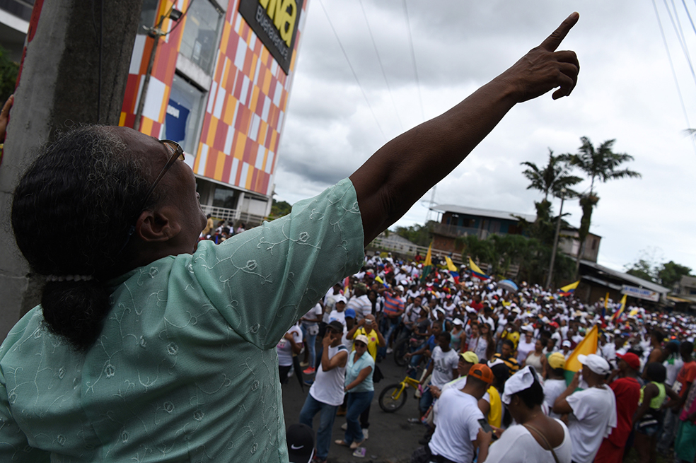
AFP
Miles de bonaverenses marcharon este domingo, en el sexto día del paro cívico, para seguir rechazando el olvido en el que los tiene en Gobierno Nacional. (Leer Gobierno refuerza seguridad en Buenaventura para evitar nuevos enfrentamientos en paro).
“El pueblo no se rinde carajo” fue el lema con el que los ciudadanos salieron a las calles para, además, rechazar los actos de violencia que se han presentado en el puerto del Pacífico. (Contexto: Buenaventura, 14 años de violencia).
Según informa el diario El País de Cali, la manifestación de este 21 de mayo se adelantó sin contratiempos. (Galería En Buenaventura no se llega a ningún acuerdo, el paro cívico continúa).
Sin embargo, durante el paro cívico se han presentado jornadas violentas y saqueos en locales comerciales y cajeros electrónicos. Uno de los almacenes más afectados por los saqueos fue La 14, que según fotos publicadas por El País quedó completamente destruido. (Archivo “Buenaventura: un puerto sin comunidad”).
La comunidad espera que una nueva comisión del Gobierno Nacional llegue a Buenaventura para adelantar la negación que está prevista para este lunes. (Video Buenaventura, un puerto azotado por guerrilla, ’paras’ y bacrim).
"Se tomó la decisión de que el Gobierno reasume el diálogo con la comunidad de Buenaventura (representada por los congresistas Hernán Sinisterra Valencia y Edinson Delgado Ruiz), un diálogo que tiene que ser franco y abierto sobre los puntos que ha planteado el comité del paro. Igualmente se van a discutir otros puntos adicionales como la ley de contraprestación portuaria; el desarrollo un complejo pesquero y temas de turismo", afirmó Delgado Ruiz a El País.
Por otra parte, el comandante de la Región 4 de Policía, general William Salamanca, informó a Caracol Radio que caravanas de seguridad han acompañado el desplazamiento de 300 tractomulas, hacia y desde el puerto. (Leer también Paro en Buenaventura deja más de $50.000 millones en pérdidas).
Tags
paro cívico en Buenaventura

En Buenaventura no se llega a ningún acuerdo, el paro cívico continúa

Comunidad de Buenaventura denuncia agresión del Esmad para disolver el paro cívico

EL ESPECTSADOR.19 May 2017

#SomosBuenaventura: el apoyo en redes sociales a la comunidad del Pacífico
Redes Sociales
EL ESPECTADOR. 21 May 2017 - 5:07 PM
Redacción redes sociales
Cientos de personas expresan su apoyo a los ciudadanos que viven en el puerto más importante del Pacífico colombiano.
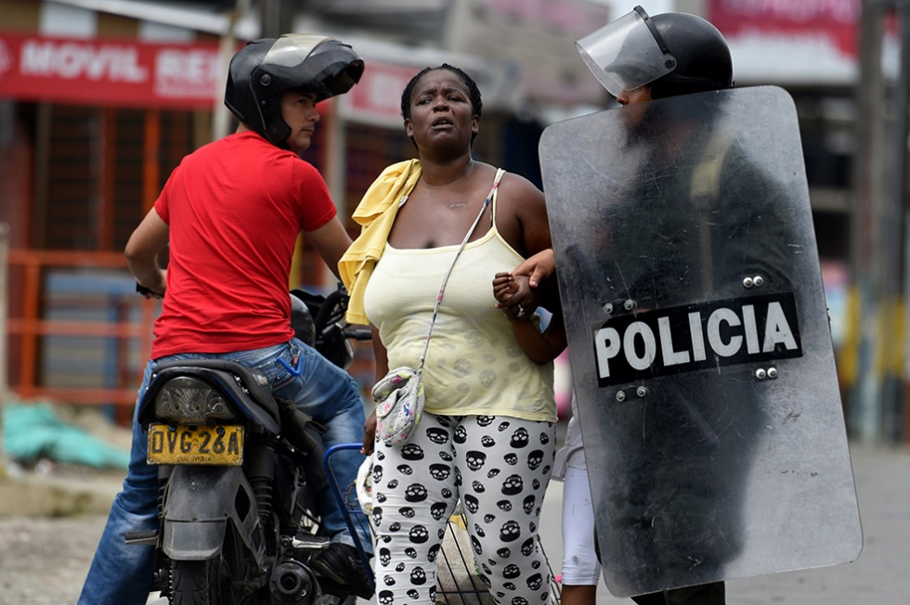
AFP
Este domingo se completó el sexto día del paro cívico con el que la comunidad de Buenaventura busca mejoras de infraestructura y celeridad en las obras para garantizar agua potable y salud a la población. (Leer Buenaventura grita “el pueblo no se rinde carajo”).
Por el momento, las negociaciones entre los líderes del paro y el gobierno nacional están suspendidas, hasta que una comisión oficial que estuvo en Buenaventura durante la semana presente este domingo su informe sobre la situación al presidente Juan Manuel Santos y éste decida cómo proseguir las pláticas. (Galería En Buenaventura no se llega a ningún acuerdo, el paro cívico continúa).
Lo paradójico es que este 21 de mayo se celebra el Día Nacional de la Afrocolombianidad, una fecha que casi nadie recuerda, pero que en principio ‘festejaba’ la abolición de la esclavitud. Desde hace unos años mayo es llamado el “Mes de la Herencia Africana”, aunque las comunidades afrodescendientes continúan viviendo en condiciones de pobreza.
“El pueblo no se rinde carajo” fue el lema con el que este domingo marcharon los bonaverenses. La marcha llegó hasta las redes sociales y con la etiqueta #SomosBuenaventura cientos de personas expresan su apoyo a los ciudadanos que viven en el puerto más importante del Pacífico colombiano.

Iglesia pide al Gobierno cumplir con Buenaventura y Chocó
Obispos del Pacífico calificaron como legítimas las protestas en esta región debido a sus problemas.
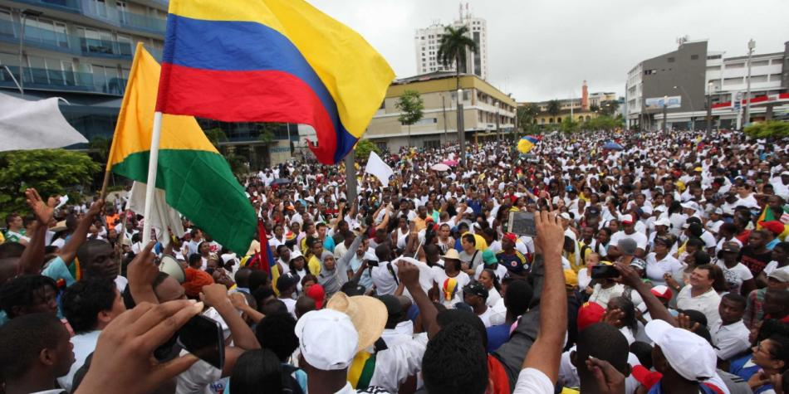
Tras los desmanes del viernes, este sábado hubo una marcha pacífica en el principal puerto del Pacífico colombiano.
Foto:
Juan Bautista Díaz/EL TIEMPO
Por: Efe

EL TIEMPO, 21 de mayo 2017 , 03:52 p.m.

Los obispos del Pacífico colombiano le pidieron este domingo al Gobierno del presidente Juan Manuel Santos "hacer sus mejores esfuerzos" para cumplir con acuerdos pactados con habitantes de Buenaventura y Chocó que, con paros cívicos, solicitan más inversiones del Estado en salud, educación, vías, agua potable.
Habitantes del departamento de Chocó entraron en paro hace once días, mientras la ciudad de Buenaventura (Valle del Cauca) completa este domingo su sexto día sin actividades.
"El Gobierno Nacional debe hacer su mejor esfuerzo para cumplir con acuerdos anteriores y responder a las legítimas aspiraciones de los ciudadanos que exigen derechos fundamentales", dicen en un comunicado los obispos de la Arquidiócesis de Cali y de las diócesis de Buenaventura (Valle del Cauca), Tumaco (Nariño), Guapi (Cauca) y de Quibdó, e Istmina-Tadó (Chocó).
Buenaventura, con 450.000 habitantes es el principal puerto del país en el Pacífico, en tanto que Quibdó, la capital del Chocó, tiene unos 127.000 habitantes. Este departamento es el más atrasado y empobrecido del país.
Según sus habitantes, el Gobierno no les ha cumplido acuerdos anteriores en el que se comprometió a hacer inversiones en todos los campos y con lo que se logró que protestas pasadas finalizaran.
Los obispos agregan que "las protestas sociales" que reclaman más presencia del Estado en Chocó y Buenaventura son "justificadas" porque sus habitantes "han sufrido el abandono estatal, la violencia de diversos actores armados y la corrupción de muchos líderes a todo nivel".
Igualmente condenan las acciones violentas y vandálicas porque "desprestigian la protesta social justa" y dicen que la fuerza pública "debe ser moderada y respetuosa en su misión de control social, evitando extralimitarse en el ejercicio de sus funciones".
El secretario general de la Presidencia de Colombia, Alfonso Prada, informó el sábado que al menos 80 personas han sido detenidas por las autoridades por participar en actos vandálicos y saqueos a comercios en Buenaventura que también dejaron 10 policías lesionados.
En imágenes divulgadas por medios de comunicación y en redes sociales, se ve a personas cargando electrodomésticos producto de saqueos de almacenes del centro comercial Bellavista, de la cadena comercial La 14 y del supermercado Olímpica.
También se puede ver cuando un grupo de personas derriba un semáforo mientras otros rompen con piedras los cristales de casas y comercios en una noche de terror vivida el viernes en Buenaventura.
En medio de las protestas del jueves pasado murió el patrullero Neiver Antonio Enríquez Cruz al caer de su moto por un lazo que manifestantes atravesaron en una calle. El Gobierno colombiano llamó a la tranquilidad y confió en que la Fuerza Pública "mantendrá la mano firme para garantizar que la delincuencia no se tome" a Buenaventura.
EFE

"Habitantes del pacífico han sufrido el abandono estatal": Iglesia católica
EL PAÍS, CALI, VALLE: Mayo 21, 2017 - 03:31 p.m. Por:
Redacción de El País
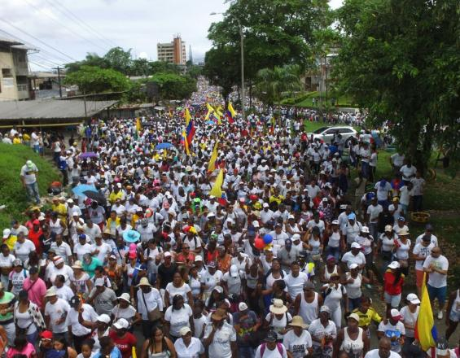
El ambiente de la manifestación fue pacífico, la alegría y el jolgorio que caracteriza a los bonaverenses protagonizó la jornada. Cientos de personas salieron de sus casas para unirse al paso de la marcha.
Michael Andrés Cuadro / Especial para El País
- 0
- 0

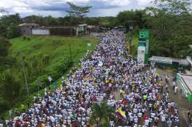
En fotos: la multitudinaria marcha de los bonaverenses en el sexto día del paro cívico

Chocó no llega a un acuerdo con el Gobierno y se mantiene el paro cívico
En un comunicado conjunto, las diócesis de Buenaventura, Quibdó, Cali, Tumaco, Guapi e Istmina-Tadó, reiteraron su apoyo a los paros cívicos que desarrollan las poblaciones de Chocó y Buenaventura en los últimos días.
Para el clero, "son justificadas las protestas sociales que actualmente se realizan, pues históricamente los habitantes de la Costa Pacífica colombiana han sufrido el abandono estatal, la violencia de diversos actores armados y la corrupción de muchos líderes a todo nivel".
En la misiva, los representantes de la iglesia instaron al Gobierno Nacional a hacer "su mejor esfuerzo para cumplir con acuerdos anteriores y responder a las legítimas aspiraciones de ciudadanos que exigen derechos fundamentales".
Lea aquí: 'Las 'promesas inconclusas' que detonaron el paro cívico en Buenaventura'.
En Chocó, el paro cívico completa once días, y aún no hay acuerdos con el Gobierno Nacional. Situación similar se vive en el sexto día de movilizaciones en Buenaventura, donde se espera que este lunes se puedan retomar las conversaciones.
Haciendo referencia a los disturbios del pasado viernes en el puerto vallecaucano, el comunicado del clero afirma que "las acciones violentas y vandálicas desprestigian la protesta social justa, por lo tanto debe ser característico su rechazo contundente por parte de la sociedad civil".
Las diócesis regionales también hicieron énfasis en la necesidad de que las organizaciones sociales velen por el cumplimiento de los derechos humanos en el marco de las protestas, e invitaron a la Fuerza Pública a ejercer control con "moderación y respeto".

Casi la mitad de los jóvenes, un 48,4 %, se considera ateo o no creyente
LAICISMO.ORG · · 10 MAYO, 2017
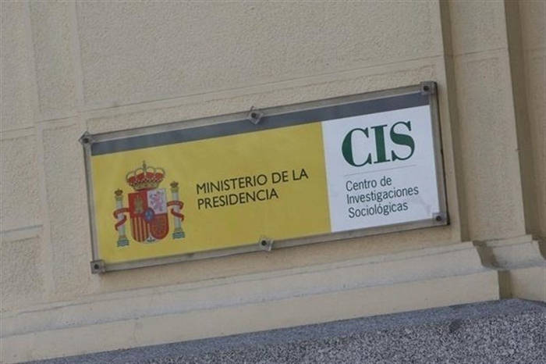
Según los datos del último barómetro del CIS el 48,4 % de los jóvenes españoles se considera ateo o no creyente, el mismo porcentaje de los que se consideran católicos, aunque de estos creyentes sólo el 8,1 % acuden regularmente a las practicas religiosas semanales.
Los que manifiestan ser católicos votan al PP (92 %), PSOE (81 %), C’s (75 %) o al PNV (86 %).
Son mayoría los que se consideran ateos o no creyentes los votantes de Unidos Podemos, En Comú, En Marea, Compromis.
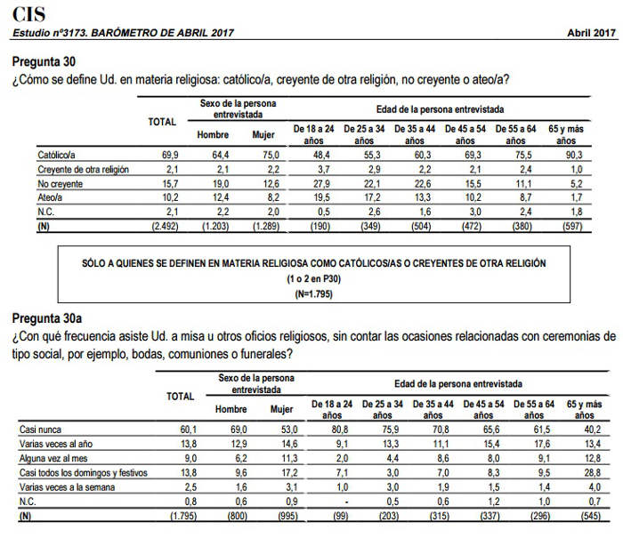

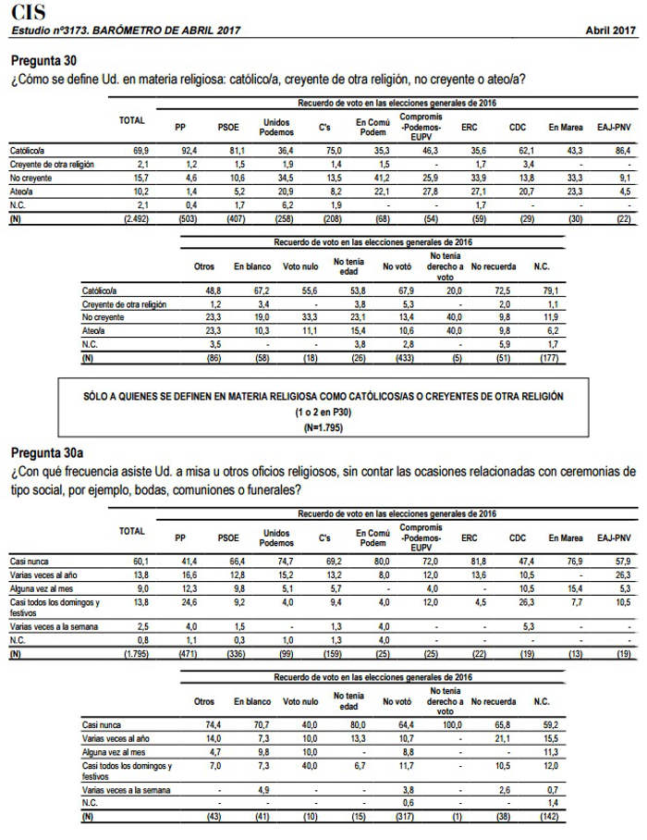

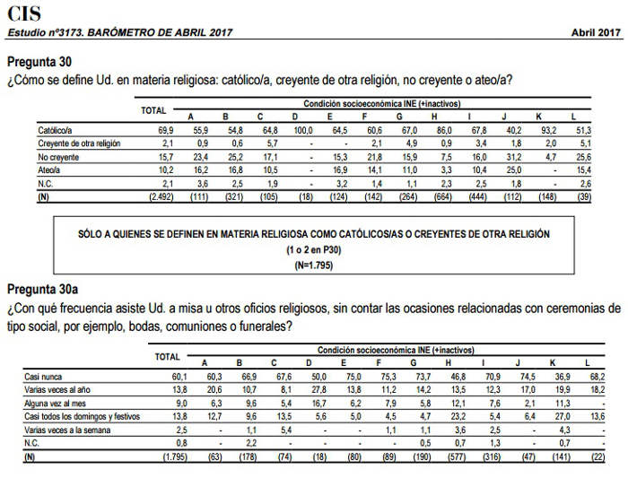
Imprimir a PDF
ÁLAVA. PAÍS VASCO. ESPAÑA.
215 BODAS RELIGIOSAS DE UN TOTAL DE 1.116, EN 2016

Menos de una de cada cinco bodas en Álava se celebra por la Iglesia
De los 1.116 enlaces celebrados el año pasado en la provincia de Álava (País Vasco, España), sólo 215 fueron canónicos, lo que significa que apenas uno de cada cinco matrimonios son ya por la Iglesia. El descenso en los últimos diez años ha sido brutal.
16/05/17 8:42 AM.(El Correo/InfoCatólica)

Desde que en 2006 por primera vez las uniones civiles superaron a las religiosas, la tendencia no ha hecho más que incrementarse. En lo referente al conjunto de los matrimonios, ha habido algún ejercicio que ha registrado subidas con respecto al anterior: en 2014 crecieron un 1,7% en Álava respecto a 2013.
Es precisamente ese año, con 1.102 bodas el que marca el registro más bajo desde la década de los 90. A continuación se sitúan los citados 1.116 del año pasado.
La situación es similar en las otras diócesis vascas.

T.D. Jakes: Las iglesias necesitan dejar de ser “prostitutas” de políticos
16MAY2017Deja un comentario
de evangelizadorasdelosapostoles en Articulo de Opinion, Otras Denominaciones, Para reflexionar, Paz

Líder da explicación contundente por qué el gobierno no se puede imponer a las iglesias
- POLÍTICA
- 16 MAY 2017
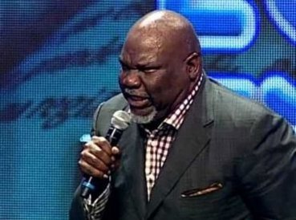DALLAS, EE.UU.- La tan propagada necesidad de separación entre Iglesia y Estado es algo debatido en la mayoría de los países occidentales, que a pesar de tener una cuna cristiana en los últimos años se dejaron llevar por la agenda izquierdista que intenta mantener vivo el marxismo ateo.
Durante la Conferencia Internacional de Pastores y Líderes, en Dallas, Estados Unidos, se produjo un debate durante un panel sobre “Las polémicas de la política y del púlpito”.
Una parte de la conversación terminó siendo ampliamente divulgada en las redes sociales, mostrando la insatisfacción del conocido autor, el obispo T.D. Jakes.
“Realmente nos convertimos en prostitutas para los políticos”, dijo Jakes. Él cree que los líderes religiosos pueden trabajar juntos con los gobiernos por el bien del pueblo, pero no deberían estar subyugados.
“El problema de la iglesia es que a veces apoyamos un partido político u otro, cuando en realidad nunca estamos de acuerdo totalmente con ninguno de ellos”, explicó.
“Acabamos siendo contaminados de algún modo, cuando asociamos nuestra identidad a cualquier partido y actuamos como si ésta fuera la elección de Dios para el cuerpo de Cristo”, aseguró.
Durante la discusión, donde estaban presentes varios líderes evangélicos, tanto conservadores y liberales, algunos levantaron la cuestión de la tasación de las iglesias, lo que para algunos movimientos sería una medida coherente.
El problema mayor es que el argumento político utilizado es que esto iría a atender a las necesidades de la población y podría ser utilizado para combatir el hambre.
Pidiendo la palabra, Jakes derribó la falacia: “Si usted toma todo lo que todas las iglesias del país recaudan. Si no tuviéramos que pagar los alquileres de los templos. Si no pagáramos a los empleados, ni las cuentas de luz, cogiéramos todo nuestro dinero y lo diésemos todo a los pobres y quedáramos sin nada, sólo para alimentarlos. ¡Todavía no tendríamos suficiente dinero!”.
Al igual que muchas iglesias, la Casa del Alfarero, encabezada por el obispo, tiene proyectos que ayudan a alimentar a los necesitados. Pero dejó claro que eso sólo es posible con el dinero de los diezmos y ofrendas.
“Cuando pedimos el 10% del salario de algunas personas y el gobierno toma un 35% del salario de todas las personas. Me va a herir tratando de alimentar solo a todo el mundo que necesita. Cuando hice las cuentas, me di cuenta de que lo que pedía a la gente no funciona”, dijo.
Prosiguió con el argumento, mostrando que la mayoría de los políticos y los llamados “movimientos sociales” que defienden la tributación de las iglesias no hacen nada para resolver el problema. Mientras tanto, muchas iglesias suplen con acciones prácticas la ineficacia del gobierno.
Reclamando los altos impuestos, destacó: “¿Por qué sacan el 40% de mi dinero, después me dicen que tengo que pedir otro 10% para hacer lo que deberían estar haciendo con el 40%?.
El pastor finalizó diciendo que “es hora de levantarnos y desafiar a las personas”, en una demostración de que la cuestión puede asumirse en contornos mayores en los próximos años, ya que con la nueva ley firmada por Trump los pastores tendrán libertad para tratar en el púlpito cuestiones políticas, algo que antes estaba prohibido, ha publicado CBN News.
http://www.noticiacristiana.com/sociedad/politica/2017/05/t-d-jakes-iglesias-prostitutas-politicos.html

COLOMBIA. La pastora cristiana que nunca le ha fallado a Álvaro Uribe
16MAY2017Deja un comentario
de evangelizadorasdelosapostoles en Articulo de Opinion, Paz, Terrorismo y Violencia

Rate This

Claudia Rodriguez y su esposo han sido claves con la Misión Carismática en los triunfos electorales del ex Presidente. En su sede se realizó el Congreso del CD
Por: Iván Gallo | Mayo 14, 2017
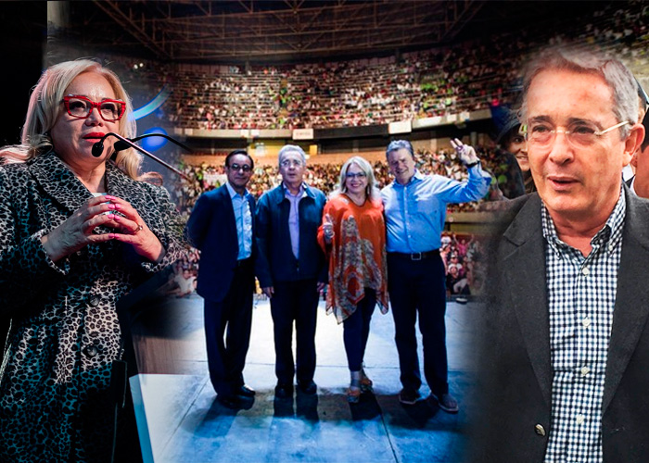
En cada reunión a la que asistió en los ocho meses que permaneció como embajadora de Colombia en Brasil, el comportamiento de Claudia Rodriguez de Castellanos despertaba los mismos comentarios. Siempre lucía distraída, nunca hablaba y se retiraba de las reuniones sin despedirse. En sus pocos meses en el Brasil acumuló un dossier de críticas que le fue entregado a su jefe directa, la canciller Consuelo Araujo. Resultaba evidente que ocupaba el cargo más por razones políticas que por calidades profesionales. Su padrino era nada menos que el Presidente Alvaro Uribe, quien le debía mucho.
La situación con la embajadora colombiana llegó a ser tan grave que cuando el gobierno de Lula requería algún tipo de interlocución tenia que contactar a su embajadora en Bogotá, María Celina Azevedo y ella debia hacer el puente con el funcionario del caso. Entre el 7 de octubre del 2004 y el 25 de agosto del 2005, el breve lapso del encargo diplomático en Brasil, Claudia Rodríguez de Castellanos se ocupó mejor a su proyecto de vida personal y familiar: la Misión Carismática Internacional, un movimiento creado por ella y su esposo, el Pastor Cesar Castellanos, en 1983. Treinta años después contaba con más de 200 mil seguidores en Bogotá, sedes en 22 ciudades de Colombia y en veinte países. Las actividades fuera de la sede diplomática en Brasilia eran más las de una pastora a la caza de fieles que la el de una funcionaria pública. Su cercanía con el Presidente le daba licencia para actuar a su aire.
A comienzos del 2002 Alvaro Uribe ocupaba el tercer lugar en las encuestas para llegar a la presidencia. Lo superaban el candidato liberal Horacio Serpa y la conservadora Noemí Sanín. En ese escenario aparecieron los esposos Castellanos y le mostraron su poder de convocatoria: juntaron 16 mil cristianos de la Mision carismática en el Coliseo El Campín a escuchar al exgobernador de Antioquia que aspiraba ser elegido a la Presidencia de Colombia un discurso contra el fracasado proceso de paz del Caguan impulsado por Andrés Pastrana. Lo recibieron con una frase biblíca que ambos esposos proclamaron al unísono “Y haré de ti una nación grande, y te bendeciré, y engrandeceré tu nombre y serás bendición”, con el que sellaron el apoyo al candidato Alvaro Uribe.
La cara política de la Misión carismática siempre la ha dado Claudia Rodriguez mientras su esposo se dedica más a las tareas pastorales y organizativas de la iglesia. Trabajan en llave. Aspiró a la presidencia por el Partido Nacional Cristiano en las elecciones de 1989 en las que resultó elegido César Gaviria . Obtuvo 33.645 votos que le sirvieron para lograr el año siguiente, dos escaños en la Asamblea Nacional Constituyente. Se estrenó como parlamentaria en el Congresito en 1991 y con sus 27.292 votos llegaron por primera vez los cristianos al Congreso. En el trámite de la única ley que propuso para las mujeres cabeza de familia conoció a su colega el senador liberal Alvaro Uribe Vélez, de quien se volvería en su gran aliada de su proyecto político.
La combinación de religión y política produjo réditos, especialmente económicos, pero con el éxito llegaron los problemas. En mayo de 1997 sufrieron un atentado cuando dos pistoleros en una moto dispararon contra los esposos Castellanos que regresaban con sus tres hijos de una ceremonia religiosa en Cajicá. A César lo hirieron en el pecho, a Claudia en el brazo. Los niños salieron ilesos, pero quedó la gran duda sobre el posible responsable. La declaración que alias Juan Macabro dio en la Fiscalía el 27 de Agosto de 1998 sembró aún más confusión; según esta los esposos Castellanos “se enriquecían ilícitamente mediante el lavado de dinero proveniente del narcotráfico”, señalamientos que llevaron a una apertura una investigación que no prosperó.
Claudia de Castellanos quiso probar su fuerza electoral en Bogotá y se presentó a las elecciones del 2000 logrando una alta votación de 181 mil votos. De regreso de su efímero paso por la embajada del Brasil logró volver al senado pero con un caudal electoral menguado: escasos 50.000 votos que le alcanzaron para llegar al Senado porque iba en las listas de Cambio Radical, en ese entonces, en el 2006, aliado del Uribismo. Su desempeño en el Congreso ha dejado mucho que desear al punto de ser calificada por la revista Cambio, después de ese periodo, como la congresista con más ausencias a plenarias.
En los ocho años de Uribe el poder de Rodriguez de Castellanos y su iglesia creció significativamente. Construyeron una nueva sede de para el movimiento donde podían reunirse 16 mil personas. Fue la primera iglesia en ofrecer el servicio de datafono para recibir los diezmos y el gran auditorio se convirtió un atractivo lugar de encuentro para políticos de todas las corrientes que han hablado desde la tarima: Horacio Serpa, Enrique Peñalosa y, varias veces, Alvaro Uribe quien desde la primera aparicion en la tarima arranco ovaciones acuñando consejos moralistas como el que reclama: “Hay que aplazar la sexualidad. Ese gustico es para la familia”.
La monumental iglesia fue el escenario en donde el uribismo dio un primer paso en su camino a retomar el poder en el 2018. Allí el ex Presidente propusse una gran coaliciones que reuniera conservadores, uribistas y cristianos, en donde la pareja de Claudia y Cesar Castellanos jugarán un rol que con la Convención del Centro Democrático en su auditorio, ya se destapó.
https://www.las2orillas.co/la-pastora-cristiana-nunca-le-ha-fallado-alvaro-uribe/

Compártelo:

Brasil y los templos de la derecha
16MAY2017Deja un comentario
de evangelizadorasdelosapostoles en Articulo de Opinion, Otras Denominaciones

Por: Camila Vollenweider / CELAG

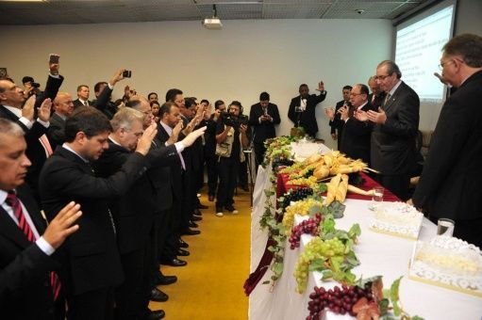

En Brasil la iglesia cuenta con un gran peso político

Publicado 16 mayo 2017
La penetración de la religión en el Estado adquiere hoy nuevas modalidades: buena parte de estas iglesias-empresas han comenzado a entenderse a sí mismas como instituciones con caudal electoral propio, capaces de proponer y financiar candidatos propios; disputar el poder con un potencial electorado muy grande y enormes recursos financieros para apoyar al candidato.
El crecimiento de la población que profesa la fe evangélica en Brasil no para de crecer. Comenzó su ascenso en la década de 1960, pero se intensificó a partir de 1980-90. Según Datafolha, para diciembre de 2016, tres de cada 10 brasileños de más de 16 años son evangélicos y, si bien la religión católica sigue siendo la mayoritaria en el país (50%). En 1994, los porcentajes eran 14% y 75%, respectivamente[1].
El universo de las iglesias evangélicas en Brasil es bastante variopinto. Se conocen como evangélicas aquéllas iglesias que tienen su origen en el protestantismo, pero actualmente se las divide en tres: las tradicionales (bautistas, presbiterianos, luteranos, adventistas y metodistas), las pentecostales y las neopentecostales. Son justamente estas dos últimas las que han registrado el mayor crecimiento en las últimas décadas, especialmente los pentecostales y neopentecostales, que hoy abarcan al 22% de la población.
Estas dos últimas corrientes han anclado fuertemente, aunque no de manera exclusiva, en la base de la pirámide social y en las zonas periféricas. Iglesias pentecostales (como Congregação Cristã no Brasil, Deus é Amor, Assembléia de Deus y Brasil para Cristo), y neopentecostales (como Igreja Universal, Evangelho Quadrangular, Sara Nossa Terra, Internacional da Graça de Deus, Renascer em Cristo, Igreja Mundial do Poder de Deus, Igreja Apostólica Fonte da Vida, Ministério Nova Jerusalém, Igreja Nacional do Senhor Jesus Cristo, Ministério Internacional da Restauração y Comunidade Cristã Paz e Vida) se han definido como una religión de personas de baja escolarización, sometidas a altos niveles de vulnerabilidad social y en espacios sociales marcados por la ausencia del Estado como agente proveedor de servicios y de control social de la violencia[2].
Luego de más de 20 años de crecimiento sostenido y consolidación económica, las iglesias evangélicas hoy funcionan como sofisticados dispositivos de propagación de ideología liberal y conservadurismo moral. Y, a diferencia de aquella neutralidad política, humanista, que revistió el activismo religioso dominante, llegan para erigir templos en la política y ocupar el Estado, para pesar como un grupo más con intereses claros. Aunque no definan su posición político-ideológica y se escuden en el referente Dios, es claro que forman parte de la máquina de dominación conservadora cuyo poder no sólo radica en su influyente presencia en los grandes escenarios políticos y mediáticos, sino sobre todo en su activismo cotidiano, en los territorios populares de nuestra América.
La “Teoría de la prosperidad”, fortunas para algunos fieles y marketing religioso
La principal diferencia entre estas últimas dos corrientes del protestantismo es la adhesión, por parte de los neopentecostales –los que más crecen-, a la llamada “Teoría de la prosperidad”. Se trata de un componente ideológico introducido por algunas iglesias protestantes en Estados Unidos en la posguerra, que enseña que la principal señal de salvación de un creyente es la riqueza, la obtención de prosperidad económica. En Brasil se le introdujo un elemento novedoso: aunque no esté escrito, se asume la doctrina capitalista –en su modelo estadounidense-como si fuese uno de los artículos de la fe[3]. Como se señaló en un reciente artículo[4], si bien los neopentecostales admiten la injusticia de la estructura social, enfatizan las soluciones individuales. Le toca a cada creyente esforzarse para progresar en la vida, pero no al modo del protestantismo clásico que colocaba el énfasis en el trabajo: se trata de convertirse en patrón. La Teoría de la Prosperidad imbuye al protestantismo de una clara cultura del consumo, la acumulación de bienes materiales y del emprendimiento personal[5].
Como muchas iglesias de otros cultos, estas dos variantes del pentecostalismo se financian con el diezmo y las donaciones de sus fieles. Difícil es conocer con certeza los volúmenes de la recaudación, puesto que gozan, como las demás iglesias, de inmunidad tributaria. Sólo un estudio, de 2009, constató que estas congregaciones habían recaudado ese año más de mil millones de reales[6]. Los pastores de iglesias como la Universal, hablan constantemente de dinero, no sólo en los púlpitos de todos los templos que hay diseminados hasta en el último rincón de Brasil, sino en los innumerables medios de comunicación que poseen. Los protestantes, en particular pentecostales y neopentecostales, entienden que la difusión de su doctrina es esencial, y no hay límites en cuanto a medios. Ello ha dado lugar a lo que se conoce como “telepentecostalismo”: una práctica comunicacional de la doctrina encabezada por pastores carismáticos, que utiliza televisiones, radios e Internet para extender los principales preceptos y captar nuevos fieles. Este marketing religioso ha podido hacerse realidad gracias a las enormes sumas de dinero invertidas por las iglesias en la compra de medios de comunicación y tiempo para pauta publicitaria en las televisiones abiertas.
La Igreja Universal, por ejemplo, posee emisoras propias de TV reunidas en la Red Record, comprada por su pastor, Edir Macedo, en 1989 por un monto de 45 millones de usd (se estima que hoy el valor de la Red es de dos mil millones de reales); también controla la Red Aleluia, que consiste en 36 emisoras de radio alquiladas por la Iglesia que alcanza al 75% del territorio; produce programas religiosos que emiten grandes televisoras como CNT o Grupo Bandeirantes y, a pesar del límite legal del 25% y la prohibición de la subconcesión de espacio publicitario en la TV, la Universal tiene el 90% de la pauta en CNT[7]. Salvo excepciones, todas estas iglesias funcionan como empresas que deben hacer marketing sobre los servicios (religiosos) que ofrecen, para incrementar donaciones y miembros, y mostrar la eficacia del dinero donado (invertido). La monumentalidad de sus principales templos, que van creciendo por todas las grandes ciudades, también es un reflejo del poder económico de estas iglesias; poder que van adquiriendo a medida que van sumando fieles. La lógica de estas construcciones es mostrar la cercanía a Dios de cada congregación: si riqueza significa bendición, mientras más imponente es el templo, más chances tienen los fieles de esa iglesia de que el dinero donado redunde en prosperidad material. Por ejemplo, un templo de la Universal inaugurado en julio de 2014 en San Pablo costó 685 millones de reales; los más grandes tienen tamaños similares a los grandes centros comerciales y espacio para 30 mil fieles[8].
Tal vez el “éxito” de cada Iglesia se refleje en la situación de sus líderes: la revista Forbes, en 2013, listó a los pastores más ricos de Brasil: Edir Macedo (Universal), encabezaba la lista con 950 millones de dólares, Valdemiro Santiago (Igreja Mundial) poseía 220 millones, Silas Malafaia (Assembleia de Deus) en tercer lugar con 150 millones, mientras que RR Soares (Igreja Internacional) contaba 125 millones y Estevam y Sonia Hernandes (Renascer) tenían 65 millones[9].
Con el voto y con la cruz
El carácter laico del Estado nunca fue muy nítido en Brasil, un país profundamente religioso desde la Colonia. Sin embargo, la penetración de la religión en el Estado adquiere hoy nuevas modalidades: buena parte de estas iglesias-empresas han comenzado a entenderse a sí mismas como instituciones con caudal electoral propio, capaces de proponer y financiar candidatos propios; disputar el poder con un potencial electorado muy grande y enormes recursos financieros para apoyar al candidato. En definitiva, nadie mejor que un “irmao” para cuidar los intereses del culto en la vida pública, en particular en lo referido al mantenimiento e incremento de sus privilegios y que no prosperen proyectos legislativos o políticas públicas que atenten contra los principios de la familia cristiana.
La iglesia pionera en esta manera de actuar como partido político fue la Universal, a comienzos de la década de 1990[10]. La cúpula elegía al candidato, que normalmente era un obispo o un comunicador sobresalientemente carismático; consiguió aumentar significativamente la cantidad de parlamentarios, y su estrategia sirvió de modelo a otras iglesias, como la Assembleia de Deus. Como señala la especialista Bruna Suruagy: “La iglesia Pentecostal, que trae consigo la Teoría de la prosperidad, que tiene bien presente al neoliberalismo y del conservadurismo institucional y moral, ya tiene esa cosa de prácticas políticas fisiológicas y clientelistas. Es un grupo heterogéneo, pero los parlamentarios pentecostales tienen una posición más orientada por las instituciones religiosas. El mandato no es del parlamentario; es algo del partido y mucho más de la institución. Y en el periodo electoral hay una mezcla entre religión y política que es muy clara, no está velada. Ella se da dentro del templo, el templo se convierte en tribuna política y las discusiones pragmáticas sobre las elecciones suceden en el púlpito. Tiene toda una pedagogía electoral en el templo, pero en el parlamento intentan separar el discursos político del religioso”.[11]
La Universal ya tiene partido propio, el Partido Republicano Brasileiro (PRB), creado en 2005. La Asamblea de Dios (que contaba, en 2010, con 12 millones de fieles) también está formando su propio partido político, el Partido Republicano Cristiano que, según el Diputado Fonseca, tendría al menos 20 bancas en las próximas legislativas[12]. Pero en general, los parlamentarios evangélicos se postulan a través de partidos políticos “normales”. Una vez en sus bancas, comienzan a componer el Frente Parlamentario Evangélico, que hoy cuenta con más de 70 miembros: la Iglesia que más legisladores ha aportado es la Assembleia de Deus (27), luego la Universal (12), la Bautista (9), al igual que la Presbiteriana, la Quadrangular (3) y Sara Nossa Terra (2), entre otras. En cuanto a los partidos, es el PRB el que ha colocado a más legisladores (14), seguido del PR (11), PSC (8), PSDB (8), PMDB (7), entre otros. El PT tiene 3 miembros en esa bancada[13].
Además de ofrecer misas en el recinto, que incluyen cánticos gospel y sonantes rezos, estos parlamentarios suelen participar en las comisiones que consideran más importantes, como la de Seguridad Social, de Derechos Humanos y Constitución, Justicia y Ciudadanía. Hay también quienes buscan presidir estas comisiones sensibles a sus intereses como fieles. Eduardo Cunha (PMDB), artífice del golpe parlamentario a Dilma Rousseff, era miembro de la Universal y Presidente de la Cámara de Diputados por entonces. Cuando asumió, sentenció: “aborto y regulación de los medios sólo serán votados pasando por encima de mi cadáver”, y lo cierto es que la bancada evangélica ha conseguido frenar proyectos que amplían derechos, así como sacar adelante otros extremadamente conservadores, porque es influyente en toda la clase política. De hecho casi no hay candidato a presidente, gobernador, prefecto o concejal (vereador) que no busque su apoyo.
En las pasadas elecciones locales, el número de prefectos y concejales que tienen cargos en iglesias evangelistas también fue notable, siendo quizás el más representativo Marcelo Crivella, pastor y sobrino de Edir Macedo (Universal), quien se alzó con la Prefectura de Rio de Janeiro. Otros candidatos, no necesariamente evangélicos, fueron apoyados por éstos ante un rival asociado a ideas “peligrosas” para la congregación. Fue el caso de Joao Doria (actual prefecto de San Pablo) frente a Fernando Haddad, asociado a la causa LGTB.
[1] http://datafolha.folha.uol.com.br/opiniaopublica/2016/12/1845231-44-dos-evangelicos-sao-ex-catolicos.shtml
[2]http://www.anpocs.com/index.php/papers-39-encontro/gt/gt03/9456-religiao-no-debate-das-classes-pentecostalismo-e-as-fracoes-de-classe-trabalhadora/file
[3] http://diplomatique.org.br/neopentecostais-e-o-projeto-de-poder/
[4] http://www.celag.org/neocolonialismo-derecha-en-territorio/
[5]https://www.nexojornal.com.br/entrevista/2016/10/28/Qual-a-influ%C3%AAncia-das-igrejas-evang%C3%A9licas-na-pol%C3%ADtica-brasileira
[6] http://www.estadao.com.br/noticias/geral,doacoes-de-evangelicos-superam-r-1-bi-por-mes,449133
[7]https://oglobo.globo.com/brasil/desde-2010-uma-nova-organizacao-religiosa-surge-por-hora-21114799#ixzz4gyw5vHk1
[8]http://www.dw.com/pt-br/megatemplo-consolida-posi%C3%A7%C3%A3o-da-universal-no-mercado-das-religi%C3%B5es/a-17816522
[9] https://www.forbes.com/sites/andersonantunes/2013/01/17/the-richest-pastors-in-brazil/#8974a935b1e3
[10] La influencia de los evangélicos en el Estado comenzó con Sarney, cuando quiso aumentar su mandato por un año. Necesitó apoyarse en los evangélicos que habían sido electos para la constituyente a cambio de concesiones de emisoras de radios, lo que les ha permitido tener el emporio mediático que hoy poseen. A partir de entonces, y con el enorme crecimiento de los fieles de este culto, todos los presidentes tienden puentes con los evangélicos en las etapas pre-electorales.
[11] http://apublica.org/2015/10/afinal-o-que-os-evangelicos-querem-da-politica/
[12] http://www.jornaldacidadeonline.com.br/noticias/5434/a-evangelizacao-politica-do-brasil#
[13] http://apublica.org/2015/10/os-pastores-do-congresso/
Artículo publicado en www.celag.org/brasil-y-los-templos-de-la-derecha/

ALEMANIA.COLONIA: sacerdotes alemanes: piden abrir el sacerdocio a las mujeres, y hacer que el celibato sacerdotal sea voluntario
15MAY2017Deja un comentario
de evangelizadorasdelosapostoles en Celibato, Clero, Iglesia Catolica Romana, Mujeres e Iglesia, Mujeres-Presbiteras, Sacerdotes casados

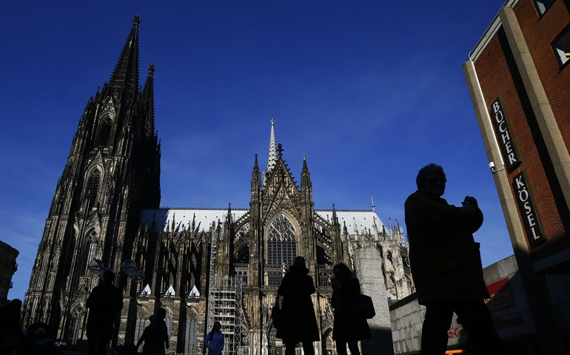
La gente se recortan contra la catedral de Colonia en Alemania el 25 de enero de 2016. (Foto CNS / Wolfgang Rattay, Reuters)
Christa Pongratz-Lippitt | 13 de enero, 2017
83
Impresiónde correo electrónicoPDF
En una carta abierta sobre el estado de la iglesia y el ministerio sacerdotal en Alemania, un grupo de 11 sacerdotes alemanes de la archidiócesis de Colonia han instado a la iglesia para abrir el sacerdocio a hombres y mujeres y hacer voluntario el celibato sacerdotal.
Subrayan siete puntos esenciales para el futuro de la iglesia, incluyendo las siguientes:
- “Necesitamos con urgencia para seguir adelante con iniciativas valientes en la cuestión de la admisión al sacerdocio. No tiene sentido continuamente para pedir al Espíritu Santo por las vocaciones, mientras que al mismo tiempo excluir a las mujeres del ministerio sacerdotal”.
- “El celibato a menudo conduce o bien a la soledad estéril y el aislamiento social o la agitación de trabajo indefensa Rara vez libera una fuente espiritual de la pastoral Hemos aceptado el celibato, pero no elegimos que 1 Timoteo 3:… 2 nos proporciona alimento para el pensamiento: ‘Una iglesia líder debe ser sin culpa, sino que debe tener una sola esposa ‘. “
Los sacerdotes también criticaron la agrupación de parroquias. Se dice que las agrupaciones parroquiales son una “imposición”, ya que además la transformación en forma anónima y el aislamiento que ya está teniendo lugar en la sociedad. párrocos y sus ayudantes deben estar disponibles a nivel local y no en un “centro distante”, dijeron los sacerdotes. Deben ser “donde la torre de la iglesia es y el anillo de campanas.”
Nuestros lectores confían en voz independiente de NCR para entender mejor las noticias de hoy y su intersección con su fe. No podíamos hacer este trabajo sin su ayuda.Por favor, done hoy .
“Para nosotros – y para muchos otros – estas preguntas están quemando los problemas y sabemos que que son también una gran fuente de preocupación para Francisco y [Colonia] cardenal [Rainer] Woelki”, Mons. Wolfgang Bretschneider, uno de los 11 sacerdotes, dijo domradio.de , portal de Internet de la arquidiócesis de Colonia.
Los 11 sacerdotes, que estaban todos ordenados en 1967, poco después del Concilio Vaticano II, se han reunido una vez al mes desde entonces, han ido en los retiros y realizado viajes en el país y en el extranjero juntos, dijo Bretschneider. En el 50 aniversario de su ordenación, miraron hacia atrás en todo lo que habían experimentado en la iglesia y decidió dar a conocer sus puntos de vista en forma de una carta abierta sobre los temas candentes en la iglesia de hoy.
Cuando se le preguntó lo que él y sus compañeros sacerdotes esperanza para la medida de lo ordenación de las mujeres, Bretschneider respondió: “Esperamos que el tema no será dejado de lado. Hubo un momento en que ni siquiera se podía hablar de la ordenación de mujeres abiertamente. Mucho se ha hecho posible en virtud de Francisco, sin embargo. Somos plenamente conscientes del hecho de que esta cuestión no se puede decidir durante la noche. no es la iglesia mundial a considerar y el peligro de un cisma. … Pero el aumento de la conciencia y poniendo continuamente un dedo en un problema puede llevar a un cambio de opinión en los últimos años y para una posible solución “.
https://www.ncronline.org/blogs/german-priests-open-priesthood-women-make-priestly-celibacy-voluntary#.WRjk3fi5OqU.facebook

Conoce a las mujeres sacerdotisas en México
15MAY2017Deja un comentario
de evangelizadorasdelosapostoles en Iglesia Catolica Romana, Iglesia Presbiteriana,Mujeres e Iglesia, Mujeres-Presbiteras

Amparo Lerín es una de las 15 mexicanas ordenadas sacerdotisas en el país, las cuales ya son una realidad.
Redacción – Tabasco HOY
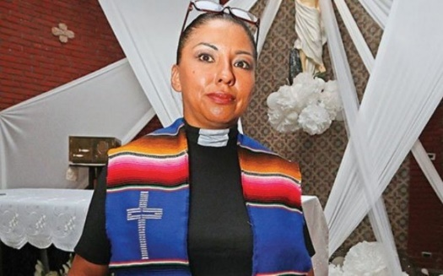
(Agencia.)
15/05/2017 13:05 / Ciudad de México
A un templo católico de Saltillo, Coahuila, entró una mujer con aire decidido y frente en alto. Llevaba el pelo recogido y lentes sobre su cabeza. Atravesó el pasillo central observando la nuca de las presentes, que esa tarde habían llenado todas las bancas, como si fuera la misa del domingo, pero ahora había en las primeras filas un grupo de monjitas.
Cuando llegó hasta adelante y estuvo a unos metros del altar, se dio media vuelta y sonrió. Los ojos de todos se entreabrieron de forma extraña. La vestimenta superior de la mujer era eclesial, con un alzacuellos blanco, como el que usan los sacerdotes, pero ella llevaba falda. Y los ojos terminaron de abrirse cuando les reveló: “yo soy sacerdotisa”.
Las mismas monjitas ahí presentes la vieron con extrañeza, pero con aceptación. Estaban viendo la versión femenina de los sacerdotes a los que están acostumbradas a servir y ayudar, sólo que con falda y un poco de labial.
Ese día, la mujer sacerdote no estaba ahí para consagrar el pan y el vino, sino para hablar de la dignidad de la mujer en la religión. Se llama Amparo Lerín Cruz, y es una de las dos primeras mexicanas ordenadas por la Comunión Mexicana de Iglesias Reformadas y Presbiterianas.
Pero no son las únicas sacerdotisas en México, también las hay de otras denominaciones religiosas, como la Iglesia anglicana, que contabiliza casi 10 mujeres mexicanas ordenadas sacerdotisas, otras tantas diaconisas y hasta podría haber una Obispo.
Desde 1994 algunas iglesias, como la Anglicana, los episcopalianos de EU o los luteranos de Suecia y Alemania, ya reconocieron su dignidad eclesial y no sólo ordenan mujeres sacerdotes, también obispos.
Según cifras del 2010, ese año fueron ordenadas más sacerdotisas que sacerdotes: 290 mujeres frente a 273 hombres. A partir del 2000, cada año se ordenan unos 500 nuevos presbíteros varones, pero también se jubilan unos 300 y otros tantos dejan el ministerio.
En México como en otras partes del mundo no la han tenido fácil. Mientras que las anglicanas llegaron con camino recorrido, otras denominaciones religiosas trabajaron contra corriente. Es el caso de Amparo Lerín, quien pertenecía a la Iglesia Nacional Presbiteriana de México.
https://www.facebook.com/plugins/video.php?href=https%3A%2F%2Fwww.facebook.com%2FPeriodicoZocalo%2Fvideos%2F10150937793489956%2F&show_text=0&width=560
Ella misma fue ponente durante el Concilio sobre la Ordenación de Mujeres en diciembre del 2011, pero los presbiterianos se negaron a validar el sacerdocio femenino. Y ella junto con otros siete miembros lograron encontrar el camino para hacer realidad el sacerdocio femenino.
Mientras eso sucede en otras denominaciones religiosas, en la Iglesia católica el tema va lento. Hubo un intento hace 15 años, en un encuentro mundial de teólogos solicitado por Vaticano para estudiar el sacerdocio femenino, al que acudió el fraile dominico mexicano Julián Cruzalta.
Y ahora, el Papa Francisco creó una Comisión especial para estudiar la posibilidad de otorgar el diaconado a las mujeres. Julián Cruzalta dice que el camino en la Iglesia católica es lento y si pasa algo será hasta dentro de 30 años.

VOCACION FEMENINA
En el altar, dos manos morenas se extienden y toman el pan. Quien oficia la eucaristía, de solemne alzacuellos y ornamento multicolor, pronuncia las palabras que Jesucristo dijo hace 20 siglos. “Esto es mi cuerpo entregado a favor de ustedes. Tomad y comed todos y todas de él”.
El rito continúa elevando la copa de vino y ofreciéndola a los reunidos a la mesa del Señor. La comunidad eclesial está reunida y en espera del momento de compartir el pan. Y ella lo hace, sí, ella, la mujer de falda negra que acaba de bendecir el pan y el vino es quien preside.
Se llama Amparo Lerín Cruz y nació en la capital de Oaxaca. Su padre era originario de la región de La Cañada y su mamá de Etla. Su madre era de religión Pentecostal, mientras que su padre se declaraba ateo, aunque era hijo de católicos.
“A nosotros a veces nos dejaban en la escuela dominical, íbamos eventualmente. Mi abuela paterna era católica, mis tías también, entonces me llevaban a misa, me enseñaban a rezar, mi mamá me enseño a orar. Yo oraba”, platica Amparo.
Pero al final de su adolescencia decidió seguir la religión evangélica y comenzó a asistir a la Iglesia presbiteriana. Participó de misiones llevando comida, vestido y brigadas médicas a comunidades rurales. Poco a poco se enamoró del servicio, y es entonces cuando surge la vocación.
Un día, estando en un campamento de jóvenes, habló con uno de sus pastores y le confesó que sentía el llamado de Dios a servir. La respuesta fue que siguiera orando para pedirle la dirección a Dios, para que él confirmara el llamado. Y así lo hizo.
“Hubo un momento en el que yo le dije a mi pastor ‘ya estoy lista. Tengo algo ahorrado y me quiero ir al Seminario’. Y me dijo ‘yo no sé si aceptan mujeres’. Déjame hablar al Seminario Teológico Presbiteriano de México. Habló y después me dijo ‘sí aceptan mujeres”, recuerda.
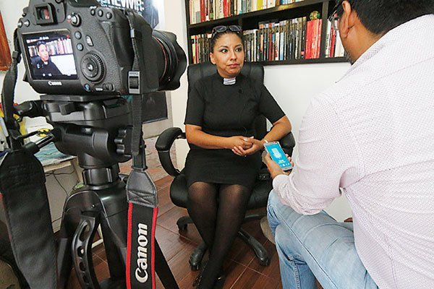

DESHEREDADA
Lo que seguía era decírselo a sus papás. Cuando se los confesó, le dijeron que estaba muy joven, que primero estudiara una carrera universitaria, tuviera su casa, su carro, que ejerciera. Por eso ingresó a la carrera de Administración de Empresas, de la que se graduó a los 22 años.
“Esos cuatro años de la carrera, mis papás pensaron que se me iba a olvidar. Yo al contrario, lo afirmé. Le pedía al Señor que si no era su voluntad me dijera de alguna forma, pero no fue así. Trabajé, ejercía; aún ejerzo como administradora, pero la pasión por el servicio, por el apostolado, continúa”, manifestó Amparo.
Por eso cuando terminó la carrera se puso a trabajar e hizo algunos ahorros para irse al Seminario. Cuando tuvo lo suficiente volvió con sus padres para informarleS que se iba a México, que ya estaba inscrita en el Seminario y que dedicaría su vida a Dios.
Ahí comenzaron los problemas. Amparo se detiene un poco. Algunas lágrimas se asoman de los ojos mientras cuenta que sus padres le reclamaron haberse inscrito sin su autorización. Les dijo que ella ya era mayor de edad y podía decidir por sí misma.
Ellos pensaban diferente, el suyo era un hogar muy conservador, donde los papás decidían sobre la vida de los hijos. Amparo vuelve a interrumpir la entrevista por un nudo que se le ha hecho en la garganta. Y luego habla entrecortado.
“Entonces mi mamá sí me dijo ‘pues te desconocemos como hija. Te desheredamos’. Yo sé que no era mucho lo que me tocaba, pero sí me dolió bastante, pero dije ‘bueno, yo ya decidí’”, continúa el relato limpiándose las lágrimas.
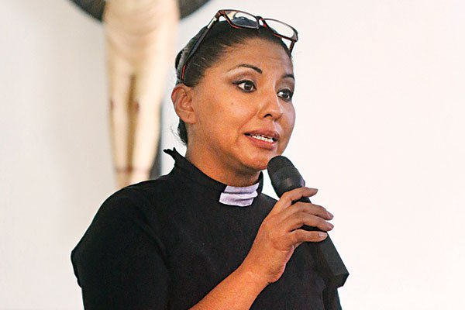
Les dijo que no importaba que la desheredaran, que la desconocieran, que se iba. Y a pesar de la negativa, la acompañaron a entregarla al Seminario y no volvió a verlos sino hasta tres meses después, cuando su mamá volvió un día, le pidió perdón, le dijo que la quería mucho, que la extrañaba y que olvidara lo dicho antes, que ella siempre sería parte de la familia.

HASTA AHÍ LLEGASTE
En el Seminario estudió la Maestría en Divinidades y al terminar se encontró con lo que todas las mujeres que estudiaban la Teología en la iglesia Presbiteriana: que de ahí no pasan. Podían ser maestras de niños o mujeres en su comunidad, pero no podían acceder al ministerio pastoral.
A lo más que podían acceder era a ayudar al pastor de la comunidad. Y Amparo lo hizo, porque estaba casada con el pastor Rubén Montelongo, con quien procreó dos hijos. Pero no era lo mismo, ella ejercía como ayudante, pero la dignidad del ministerio era de él.
Entonces comenzaron ella y otros miembros de la Comunidad, hombres y mujeres, a trabajar para hacer ver la necesidad de otorgarles a las mujeres la ordenación sacerdotal. Sabían que desde 1985 ha habían ordenado a mujeres diaconisas y a otras como ancianas de la Iglesia.
Pero la asamblea general de la Iglesia Nacional Presbiteriana de México las desconoció. Incluso en algún momento se quiso hacer un rito para retirarles la ordenación, pero no pudieron, no supieron cómo hacerlo y optaron por sólo desconocerlas.
Tiempo después, los que trabajaban por la ordenación de las mujeres o para que se diera esto dentro de la Iglesia presbiteriana organizaron un concilio en Chonacatlan en 2011 para ser escuchados por las autoridades de la Comunidad Presbiteriana.
En aquel entonces Amparo tomó el micrófono y dijo que como iglesia reformada, al ser recibidos en plena comunión por el sacramento del bautismo, hombres y mujeres gozan de los mismos derechos, privilegios, y responsabilidades, por tanto no debía haber miembros de segunda clase.
“Si la Iglesia es el cuerpo de Cristo, ¿podremos excluir a algunos de sus miembros? ¿Podemos excluir a una parte del cuerpo de Cristo que son las mujeres? No, no es posible hacer tal cosa, no es posible hacer de lado a las mujeres, porque somos parte del cuerpo de Cristo”, dijo aquel diciembre de 2011.
Luego expuso fundamentos bíblicos y teológicos para probar que la ordenación de mujeres no era contra el designio divino, sino todo lo contrario, era precisamente un designio divino instaurado en la iglesia primitiva, que los varones luego se adjudicaron.
Pero al terminar el Concilio los vetaron, les dijeron que ya no se hablaría del tema, luego la votación de la mayoría presente negó la posibilidad de la ordenación femenina. Y tiempo después, a los siete presbíteros que más lucharon por esta causa los excomulgaron.
“A las mujeres no nos hicieron nada, pues no valemos. No nos visualizan, no nos ven, entonces no nos pueden hacer nada, pero nosotros no reconocimos esa excomunión, no reconocemos su poder para quitarte de la mesa del señor”, afirmó Lerín Cruz.
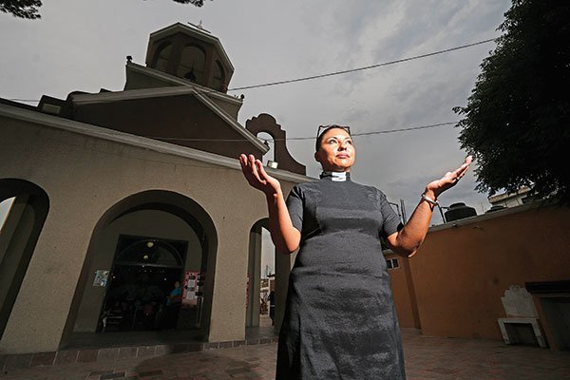
http://www.zocalo.com.mx/seccion/articulo/editorial-de-ruta-libre-mujeres-sacerdotes

La difícil supervivencia de las órdenes religiosas

EL PUNT AVUI, Cataluña

El colectivo envejece, con una media de edad de 75 años, y cuesta encontrar relevo. Por falta de gente y también por incapacidad de mantener las estructuras, las congregaciones catalanas pierden la provincia propia y se unirán con otras del Estado o de Europa, Abierto el debate sobre si es necesario que algunas órdenes o congregaciones agrupen para unir fuerzas

Las órdenes religiosas en el mundo:
- 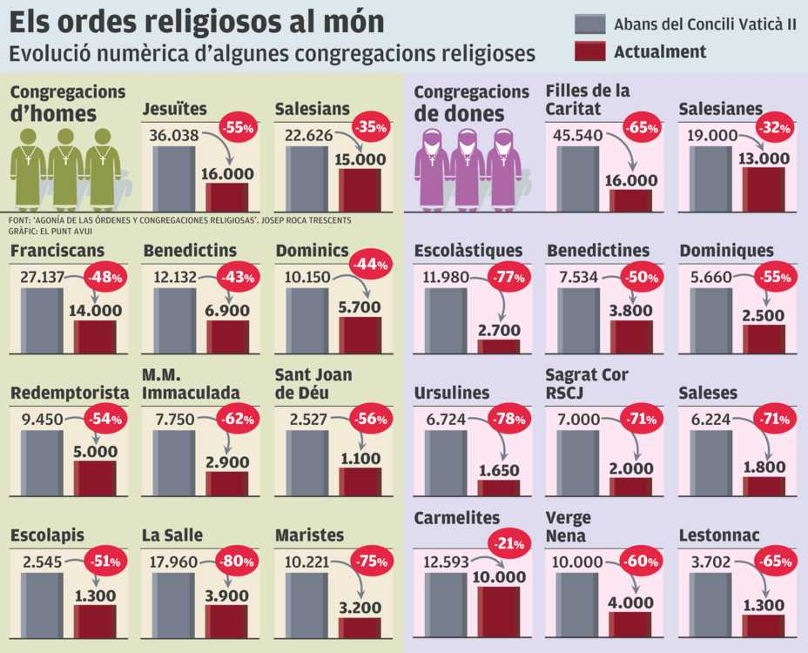
MIREIA ROURERA - BARCELONA
"Los religiosos son más grandes, pero también se ha hecho vieja la sociedad", indica el hermano marista Lluís Serra
"Intentamos viureel momento de debilidad con lucidez y autocrítica", señala Máximo Muñoz
En noviembre de 2008, las últimas monjas clarisas del monasterio de la Virgen de la Sierra de Montblanc, presentes en la localidad desde hacía 700 años, tuvieron que cerrar el santuario y marchar al monasterio de Reus. Sólo quedaban cuatro monjas muy ancianas -había una que tenía más de 90 años- y su situación en el santuario era insostenible. Seis años más tarde, en noviembre de 2014, la situación se repitió en el convento de San Francisco de Berga, donde los dos últimos franciscanos tuvieron que marcharse del monasterio e ir a Sabadell. Cerraron así una etapa de ocho siglos de presencia franciscana en la capital del Berguedà. Pocos meses más tarde, el 1 de enero de 2015, los franciscanos, presentes en Cataluña desde que Francisco pasó por nuestra casa en 1214, perdieron la provincia propia, fundada el siglo XVI, y se unieron en una única provincia ibérica, que depende de Madrid.
Por falta de gente y imposibilidad de mantener las estructuras, también las carmelitas perdieron la provincia propia, y la Compañía de Jesús, ligada a Cataluña desde que San Ignacio se convirtió en Manresa, en 1522. Casi todas las órdenes religiosas y congregaciones - con algunas excepciones se han tenido que reestructurar en los últimos años por falta de efectivos, y los conventos y monasterios buscan relieves difíciles de encontrar. En algunos casos, varios conventos hicieron venir religiosos y religiosas de fuera, de América del Sur, sobre todo, y de la India, pero ahora esta práctica se ha frenado, entre otras cosas, porque no gusta al papa Francisco.
Desde el concilio Vaticano II, las congregaciones y las órdenes religiosas han perdido muchos efectivos, un 45% del total en todo el mundo. El principal problema es el aumento de la edad de los religiosos y religiosas y la falta de relevo. La secularización de la sociedad, la nueva organización social y las nuevas formas de vida han dado una estocada a esta vocación, que requiere un compromiso "para toda la vida". Sin embargo, en Cataluña hay hoy 6.000 religiosos y religiosas.
La posibilidad de dedicarse a los demás a través de una ONG y el hecho de que hoy la educación y la asistencia están garantizadas por la sociedad del bienestar también han supuesto un golpe para las congregaciones y las órdenes religiosas, que durante siglos han sido el único bastón de la sociedad más débil.
Acaba de salir publicado un libro, Agonía de las órdenes y congregaciones religiosas. Ensayo sociológico sobre sume presente y futuro (Octaedro), de Josep Roca Trescents, que ha analizado el descenso del número de órdenes y congregaciones, y ha puesto cifras a esta realidad, conseguidas a base de mucha paciencia, porque, según explica, los órdenes y congregaciones no lo han puesto fácil. Roca ha consultado archivos privados y el anuario pontificio que edita cada año el Vaticano, en el que se puede encontrar "el estado de todas las congregaciones y todos los órdenes de derecho pontificio, que son menos de la mitad, pero son los más importantes ".
Entre los datos más significativos, hay que los jesuitas -Orden al que pertenece el papa Francesc-, durante el concilio Vaticano II (1962-1965), tenían 36.000 efectivos en todo el mundo y hoy sólo quedan 16.000; los salesianos eran 22.626 y hoy son 15.000 (un 35% menos), y los franciscanos, de 27.137 en los años sesenta, han pasado a ser 14.000 (-48%). En cuanto a las mujeres, el descenso más fuerte la registran las Hijas de la Caridad -de 45.540 en los años sesenta a 16.000 (-65%) - y las ursulinas, con un descenso del 78%: de 6.724 durante el concilio a 1.650 hoy.
Roca acusa a la Iglesia de mirar hacia otro lado y de no haber aprovechado el 2015, el Año de la Vida Consagrada, para poner el debate sobre la mesa. "El hecho de que se hayan reestructurado las órdenes religiosas en provincias únicas y que se hayan cerrado colegios no es una medida realmente estratégica, sino defensiva, porque mantener una estructura organizativa cuando ya no hay nadie a quien organizar no tiene mucho sentido ", señala. Y critica, como ha hecho el Papa, la práctica de llevar monjas de fuera, que, a su juicio, no hizo sino llevar "mano de obra barata a los conventos de monjas donde las autóctonas eran ancianas".
Massa
Dentro del catolicismo, la rama cristiana que más ha fomentado la vida religiosa, hay una pluralidad enorme de órdenes y congregaciones. Primero, hubo los monacales, los cenobítico; después, vinieron los mendicantes, los clérigos regulares; después, congregaciones, etc. Aunque la proliferación de órdenes se cuestionó desde el siglo XIII -el Concilio IV de Letrán, en el canon 13, prohíbe establecer nuevas órdenes religiosas "para evitar que tanta diversidad cause confusión en la Iglesia" -, el crecimiento era imparable, especialmente durante el siglo XIX, hasta el punto de que, entre los hombres y las mujeres, hoy en todo el mundo suman 8.000 órdenes y congregaciones. En España, podría haber unos 500, y en Cataluña, más de 300, el 75% de los cuales, femeninos.
"Las congregaciones masculinas más perjudicadas son las laicales y, sobre todo, las dedicadas a la enseñanza", explica Josep Roca, que mantiene que la tendencia es que van perdiendo más efectivos "las más abiertas" en comparación con las conservadoras.
"Las grandes congregaciones de clausura han sufrido un poco menos que las de vida activa", dice este estudioso. "Esto a veces es sorprendente, porque un diría que deberían tener más capacidad de adaptación a las nuevas vocaciones precisamente las órdenes que tienen contacto con la sociedad. Pero realmente no es así. Han sufrido menos los de la orden del Cister que los jesuitas, por ejemplo. El caso de los jesuitas es muy curioso, porque no sólo es un orden de gran prestigio, sino que el papa es miembro ", afirma. Hoy hay unos 1.700 monjes de la orden del Cister en el mundo (aún más respecto a los que había en 1959, que eran 1.623). La Salle, que había llegado a ser la más numerosa del Estado, hoy ha perdido la mayoría de sus efectivos. Los religiosos son los que se preocuparon de la educación de las clases populares hasta hace unas pocas décadas, pero hoy no tienen ese peso.
"La gran descenso del número de religiosos y religiosas se da fundamentalmente en Europa y el área occidental. Tenemos abundancia de vocaciones en Asia y África. En América Latina, más o menos nos mantenemos en las mismas cifras. Y la razón no es que allí la vida religiosa dé mejor testigo que aquí. Hay otros factores, de tipo religioso y también socioeconómico ", explica el claretiano Máximo Muñoz, presidente de la Unión de Religiosos de Cataluña (URC). Y añade que "el gran descenso en nuestra área cultural es proporcional al descenso del número de cristianos comprometidos, que afecta también laicos y sacerdotes, y diáconos diocesanos. No hay tantos religiosos y religiosas porque no hay tantos cristianos. La baja natalidad es una razón añadida importante. "
"En tiempos del Vaticano II, la media de edad de las congregaciones estaba por debajo de los 40 años y en este momento es de 75 años, casi el doble -explica Roca-, lo que significa que quedan muy pocas fuerzas vivas para dedicar -se al que se dedicaban, y muchos de los pocos que quedan deben dedicarse a cuidar los ancianos. "
"Es verdad que los religiosos somos cada vez más grandes. Pero lo mismo ocurre en la sociedad: cada vez la gente vive más. En España, si no fuera por los inmigrantes, la sociedad no se renovaría ", señala Lluís Serra, secretario general de la Unión de Religiosos de Cataluña (URC).
Ya antes del concilio, muchas órdenes y congregaciones masculinos habían comenzado un periodo de descenso. Las órdenes femeninos comenzaron algunos años después. Josep Roca cree que el drama de las deserciones de después del concilio es que "el famoso aggiornamento levantó esperanzas que finalmente no se cumplieron". A partir del concilio, lo cierto es que muchos religiosos abandonaron y también muchos sacerdotes diocesanos.
"Entre un 70% y un 75% de los religiosos que abandonaron aducían como razones principales, en primer lugar, los problemas con la castidad y, en segundo lugar, que se habían enamorado. En cambio, ésta no es, como mínimo oficialmente, la principal causa de abandono entre las mujeres religiosas, que sobre todo abandonaron y abandonan por temas de desigualdad de género ", asegura Roca. El presidente de los religiosos catalanes puntualiza: "Las causas son complejas y no todas dependen de las decisiones que tomamos los religiosos o de nuestro testimonio. Estamos en un cambio axial de cultura y de relación de la religión con la cultura, que ciertamente requiere nuevos modelos y paradigmas que no son fáciles de encontrar y de implementar, entre otras cosas, porque ni las congregaciones ni la misma Iglesia somos una empresa que pueda resolver todos los problemas con planes estratégicos ejecutados por los especialistas. "
Hay una transformación y una reflexión. Josep Roca dice que "las órdenes y congregaciones entienden muy bien los problemas cuando se habla de los otros, pero no los ven cuando se habla de sí mismos"; en cambio, los religiosos catalanes aseguran que "sí se ha reflexionado, y mucho". "Se han tratado los problemas en las congregaciones. No tenemos que mirar sólo el problema desde nuestro país, se debe mirar a escala general, de todo el mundo ", insiste el secretario general de la URC.
Para el autor del libro Agonía de las órdenes y congregaciones religiosas , "no tiene sentido que haya cientos de congregaciones que hagan lo mismo, incluso con el mismo nombre, para que, de franciscanos, hay muchos, pero, de franciscanas, hay 350 congregaciones de derecho pontificio! ", sostiene. "Ciertamente, podemos decir que hay demasiados congregaciones teniendo en cuenta las pocas vocaciones que hay. De hecho, ya se han producido fusiones entre institutos y otras están en proceso, y en Roma ponen muchas trabas al reconocimiento de nuevas congregaciones. Hay que prever que en el futuro habrá muchas que desaparecerán o se fusionarán, pero es un proceso que no se puede planificar como si fuera una multinacional que quiere optimizar los recursos, para que cada congregación y cada fundador o fundadora aportan una riqueza al Iglesia ya la sociedad, no sólo por el servicio concreto (educativo, social, sanitario ...), sino por el conjunto de lo que llamamos un carisma: una forma peculiar de leer el Evangelio de Jesucristo y de concretarlo en un estilo de vida con acentos propios.Hay que respetar esta riqueza ", dice Muñoz.
"Yo diría que la vida religiosa, con el gran descenso que está registrando, se está normalizando, con referencia a la realidad eclesial y social. Es una vocación para minorías, tanto dentro de la Iglesia como de la sociedad, y en un ambiente sociológicamente católico había sido anormalmente numerosa, especialmente en nuestra Península. Ahora, en Occidente, las vocaciones a la vida religiosa están muy probadas, porque se meten en un estilo de vida contracultural, alternativo a los valores hegemónicos. Nadie se mete para aumentar su estatus social o económico, o para ser admirado y alabado, más bien somos objeto de incomprensión y de crítica ", lamenta Máximo Muñoz.
Este claretiano asegura: "La pobreza, la castidad, la obediencia y la vida comunitaria, y la misma fe, que es la fuente, conllevan una denuncia y una alternativa a la idolatría del sexo, el dinero y la libertad individual. Un estilo de vida, en definitiva, que sólo encuentra sentido en el seguimiento de Jesucristo y los valores que propugna, y que creemos que humaniza los que los viven y también la sociedad. Dentro de la Iglesia, también son un recordatorio constante de la seriedad que conlleva ser cristiano ante la tentación de acomodarse. "
"De acuerdo con la experiencia de fe que sostiene nuestro estilo de vida, los religiosos y religiosas intentamos vivir este momento de debilidad y reducción con lucidez y autocrítica, promoviendo también iniciativas Intercongregacional, y mejorando nuestro testimonio personal y comunitario de la Evangelio, y nuestra conexión con la cultura y la sociedad de la que formamos parte ", concluye.
8.000órdenesy congregaciones religiosas, femeninos y masculinos, hay hoy en el mundo. En Cataluña, hay más de 300.
6.000religiosos y religiosashay hoy en Cataluña.
70por cientode monjes y religiosos que dejaron la vida religiosa esgrimían como motivo del abandono que no estaban de acuerdo con la castidad o que se habían enamorado, sostiene el autor del libro 'Agonía de las órdenes y congregaciones religosas'.

ENTREVISTA AL TEÓLOGO Y ESCRITOR LEONARDO BOFF
14MAY2017Deja un comentario
de evangelizadorasdelosapostoles en Iglesia Catolica Romana, Teologia de la Liberación

“El objetivo del imperio es eliminar liderazgos progresistas”
Con 78 años, el referente brasileño de la Teología de la Liberación continúa más que activo, entusiasmado por las ideas del papa Francisco. Su visión de la situación en Argentina y Brasil, donde se quiere llevar el proyecto neoliberal hasta sus últimas consecuencias.
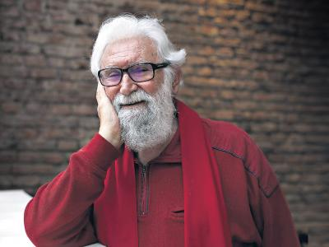
(Imagen: Dafne Gentinetta)
Por Washington Uranga
“La crisis es tan global que se nos hace difícil hacer análisis”, afirma este hombre de pelo canoso y barba blanca que habla pausadamente en español, sin poder disimular su acento portugués. Se lo puede caracterizar como un filósofo muy crítico y agudo de la sociedad actual. Se sigue considerando un teólogo porque esa fue su formación fundamental como religioso franciscano, a pesar de que desde 1992 se apartó del sacerdocio católico planteando discrepancias con la institución eclesiástica. Ha sido uno de los iniciadores latinoamericanos de la Teología de la Liberación. Hoy es uno de los mayores predicadores de la lucha ecológica y de la sustentabilidad. También un firme defensor del papa Francisco, a quien considera junto al Dalai Lama, uno de los más importantes líderes mundiales, “en un mundo en el que carecemos de liderazgos políticos y populares”.
Leonardo Boff, ese es su nombre. Estuvo en Buenos Aires para brindar una serie de conferencias en distintos ámbitos, pero también para escuchar, dialogar, encontrarse con sus amigos políticos, dirigentes sociales, religiosos. Hubo un tiempo para el diálogo con PáginaI12. A sus 78 años Boff conserva una enorme vitalidad, derrocha entusiasmo en cada afirmación, pero deja transparentar una enorme preocupación por el momento que vive la humanidad.
“Hay cuarenta puntos de guerra en el mundo, es una guerra mundial balcanizada”, dice. “No sabemos hacia dónde vamos, nadie sabe hacia dónde vamos. Tengo la impresión de que estamos en un vuelo ciego, de un avión sin piloto”, subraya.
Para Boff “estamos inmersos en una gran crisis sistémica, que pone en duda un modo de vivir”. Vuelve sobre lo que a su juicio es una cuestión central: la ecología. “La crisis ecológica es de tal gravedad que no podemos dimensionar el daño que está causando y tampoco alcanzar a ver la gravedad de la crisis que estamos enfrentando”, afirma. Y repite, de distintas maneras, lo que también escribió en su último libro publicado en Argentina (Sustentabilidad, Editorial Santa María, 2017): “La estrategia de los poderosos consiste en salvar el sistema financiero, no en salvar nuestra civilización y garantizar la vitalidad de la Tierra”.
Las referencias al papa y a su encíclica Laudato Si son constantes a lo largo de la conversación. La mención puede resultar sorprendente viniendo de un hombre que abandonó el ministerio sacerdotal en la Iglesia Católica como consecuencia de la persecución a la que fue sometido por la institución que le impidió expresarse, enseñar, ejercer su condición de teólogo. Jozef Ratzinger, antes de ser Benedicto XVI y actuando como Prefecto de la Congregación para la Doctrina de la Fe (ex Santo Oficio) fue uno de sus implacables perseguidores. El libro titulado “Iglesia, carisma y poder” (1981) encierra una de las más duras críticas que se haya conocido a la Iglesia Católica como institución. En 1985 fue condenado a un año de silencio por Ratzinger. En 1991 se le impuso censura eclesiástica previa a sus escritos y ese mismo año Boff renunció a la dirección de la revista teológica Vozes (Petrópolis, Brasil) una tribuna de la teología de la liberación.
Hoy Leonardo Boff resalta la figura del Papa y de sus enseñanzas. Admite que tiene una relación fluida con Francisco a quien le envió, apenas fue electo, una serie de ideas sobre la ecología y el ambiente. Menciona también que en aquella oportunidad recibió respuestas de Bergoglio a través de un amigo común: el entonces embajador argentino ante la Santa Sede Eduardo Valdés. Boff no lo dice, pero quienes conocen sus escritos y han profundizado en el documento papal sobre la ecología saben que muchas de las ideas plasmadas por Francisco estaban ya en el pensamiento de este hombre formado en las ideas de Francisco de Asís. “La encíclica Laudato Si no está dirigida a los cristianos, sino a la humanidad y su pedido es salvar la tierra. Es una respuesta de ecología integral, que abarca todos los órdenes de la vida. No es una ecología boba, tonta. Con este documento el Papa se puso a la vanguardia”, sostiene.
No elude las respuestas políticas. “No es posible analizar Argentina o Brasil solo desde aquí. Tenemos que mirar nuestras realidades en el marco de la crisis de la globalización, de la planetarización”. Y refuerza la idea subrayando que “dependemos los unos de los otros y cada país no puede salvarse por sí mismo, encontrar su propia salida”.
Cuando se refiere a Brasil abona la idea del “golpe parlamentario” y, con desazón, sostiene que “no vemos ninguna salida” porque los actuales gobernantes “quieren llevar el proyecto neoliberal hasta sus últimas consecuencias”. La crisis, real o supuesta, de los llamados “gobiernos progresistas” de la región también se incorpora al diálogo. “El objetivo del imperio es eliminar los liderazgos progresistas y de izquierda de raíz popular”, sostiene. “La estrategia para hacerlo es usar la represión, por una parte, utilizar a la Justicia (Poder Judicial) con ese propósito y deslegitimar la movilización popular como lucha política”. Sintetiza: “No hay leyes, sino poderes en disputa”.
“La estrategia del imperio es: un mundo, un imperio; cubrir todos los espacios y desestabilizar todos los gobiernos de base popular, ya no a través de la fuerza militar, sino utilizando a los parlamentos. Es lo que han hecho en América Latina”. Y sigue su argumentación: “El Atlántico Sur estaba abierto. Es una zona de muchos recursos en la que gobernaban las democracias de base popular. Había que intervenir para ocupar los espacios y, además, para ponerle límite a la presencia de China en la región, dado que China está entrando cada día más en América del Sur. Estados Unidos tiene que frenar a China. Es un juego geopolítico”.
“Por eso digo que el problema de Argentina y de Brasil y del resto de los países sudamericanos no se resuelve solo desde aquí”. Como dato agrega que “los recursos de agua y petróleo de Brasil están entre los más grandes del mundo y los están privatizando a precio vil”. A esta altura del diálogo, Boff pone más y más énfasis en cada afirmación. “Todo eso hace muy difícil una historia con solidaridad… y tenemos democracias de muy baja intensidad”. Vuelve otra vez sobre la política: “Se pretende el desprestigio de la política presentándola como el mundo de los sucios, donde todos son corruptos”. ¿Cuál es la alternativa? “Los gestores, los gerentes que actúan por fuera de la política. Y esto es muy peligroso, porque, yo creo, no se resuelve nada sin pasar por el mundo de la política”.
“Nadie sabe hacia dónde vamos” reitera. Y, a modo de anécdota refiere conversaciones que ha mantenido con militares brasileños. “Algunos quieren que vuelvan los militares pero ellos mismos no quieren afrontar la situación porque perciben la gravedad de la crisis”, dice mientras sonríe con picardía.
Pone su esperanza en los movimientos populares y en su capacidad de movilización. “Los movimientos sociales están despertando y ocupando las calles”, señala. Pero vuelve a advertir que “no hay líderes y eso hace difícil la construcción de alternativas. Quizás la crisis facilite la emergencia de nuevas personas que asuman esos lugares de liderazgos”.
https://www.pagina12.com.ar/37642-el-objetivo-del-imperio-es-eliminar-liderazgos-progresistas

Compártelo:

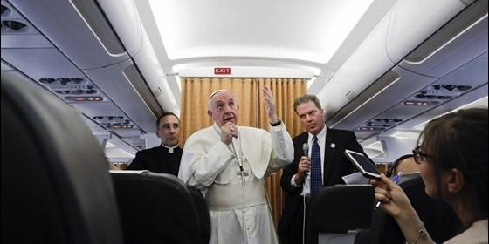
El Papa, en la rueda de prensa del avión

En el avión de regreso de Fátima

Texto íntegro de la rueda de prensa del Papa

Francisco responde sin red a todas las preguntas que le formulan los periodistas
José Manuel Vidal, 14 de mayo de 2017 a las 08:14
Le digo a los sacerdotes que es el clericalismo lo que aleja a la gente. El clericalismo es una peste en la Iglesia
Éste es el texto íntegro de las preguntas y respuestas de la rueda de prensa que ofreció el Papa Francisco a su regreso de Fátima. Con traducción de VaticanInsider.

¿Qué es lo que queda ahora para la Iglesia y para el mundo entero de las apariciones de Fátima? ¿Y qué se puede esperar sobre el encuentro con Trump del 24 de mayo?
Fátima es un mensaje de paz llevado a la humanidad por tres grandes comunicadores que tenían menos de 13 años. La canonización de los pastorcillos fue una cosa que al principio no estaba planeada, porque el proceso sobre el milagro procedía lentamente, después llegaron las pericias y para mí fue una gran felicidad. El mundo puede esperar la paz. Y con todos yo hablaré de paz. Antes de abordar el vuelo en Roma recibí a los científicos de diferentes religiones que participaron en un congreso en el observatorio vaticano. Un ateo, sin decirme de qué país venía, me saludó así: "¡Yo soy ateo! Le pido un favor: dígale a los cristianos que amen más a los musulmanes". ¡Este es un mensaje de paz!
Usted ayer habló sobre derribar los muros, pero dentro de algunos días se encontrará con un jefe de Estado, el presidente Trump, que quiere construir muros y que no piensa lo mismo que usted, por ejemplo, sobre el clima y sobre los migrantes. A pocos días de esta audiencia, ¿cuál opinión tiene sobre las políticas del presidente estadounidense y qué espera del encuentro con él?
Nunca me hago un juicio sobre una persona sin escucharla, creo que no lo debo hacer. De nuestro coloquio saldrán las cosas, él dirá lo que piensa y yo diré lo que pienso. Sobre los migrantes ustedes saben muy bien qué pienso yo. Siempre hay puertas que no están del todo cerradas, hay que buscar las puertas que, por lo menos, estén un poco abiertas, hay que entrar y hablar sobre lo que existe en común y seguir adelante paso a paso. La paz es artesanal, se hace cada día. También la amistad entre las personas, el conocimiento mutuo, la estima recíproca es artesanal, se hace cotidianamente. Respeto por el otro, decir lo que se piensa sinceramente.
¿Espera que después del encuentro el presidente Trump suavice sus políticas?
Este es un cálculo político que no me permito hacer... Y, saben que a nivel religioso no hago proselitismo.
Usted, en Fátima se presentó como «obispo vestido de blanco», con las mismas palabras que usó sor Lucía en el Tercer Secreto. Hasta ahora se aplicaban a Juan Pablo II, al atentado que sufrió, a los mártires del siglo XX. ¿Qué significa ahora?
La oración a la Virgen que contenía esa expresión no la compuse yo, la hizo el Santuario de Fátima. Hay una relación entre el obispo de blanco, la Virgen vestida de blanco, el blanco de los niños inocentes por el bautismo. Creo que, literalmente, trataron de expresar con el blanco ese deseo de paz, de inocencia, de no hacer la guerra al otro. El entonces cardenal Ratzinger explicó todo claramente sobre el tercer secreto.
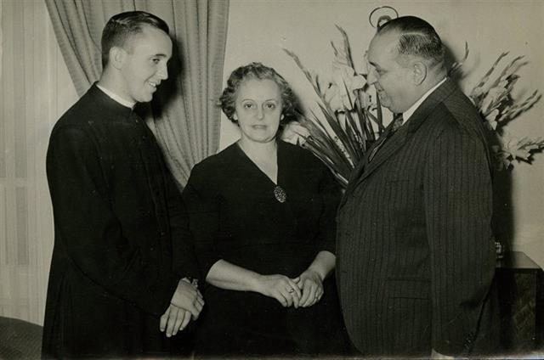
El 13 de mayo es un día particular para usted, porque en 1992 el nuncio Calabresi le anunció su nombramiento como obispo auxiliar de Buenos Aires. ¿Ha relacionado alguna vez este hecho con Fátima? ¿En estos días ha pensado en ello?
No he pensado en la coincidencia. Solamente ayer, mientras rezaba delante de la Virgen, me acordé de que el 13 de mayo de hace 25 años recibí la llamada del nuncio que me anunciaba el nombramiento. A la Virgen le pedí perdón por mis errores y también por mi mal gusto al elegir a la gente...
La Fraternidad San Pío X tiene una gran devoción por Fátima. Se habla de un acuerdo en breve y algunos se imaginaban un anuncio hoy. ¿Se llevará a cabo este acuerdo y cuál es, para usted, el sentido de esta reconciliación? ¿Volverán con triunfalismo?
Descartaría cualquier forma de triunfalismo. Hace algunos días, la Feria IV, el congreso de la Congregación para la Doctrina de la Fe, estudió un documento y este texto todavía no me ha llegado. Las relaciones actuales son fraternas, el año pasado di la dispensa para la confesión a todos sus sacerdotes y una forma de jurisdicción para los matrimonios. Pero ya desde hace tiempo para sus problemas, para los casos que deben ser resueltos por la Congregación para la Doctrina de la Fe (por ejemplo los casos de abusos), los están sacando adelante con los dicasterios vaticanos. Con monseñor Fellay tengo una buena relación, he hablado varias veces con él. A mí ni me gusta apresurar las cosas, sino caminar y caminar, luego se verá. Para mí no es un problema de vencedores o vencidos, sino de hermanos que dan pasos adelante.
¿Evangélicos y católicos pueden hacer un trayecto juntos? ¿Podrán participar en la misma mesa eucarística?
Se han dado grandes pasos. Pensemos en la declaración sobre la Justificación, desde aquel momento el camino no se ha detenido. El viaje a Suecia fue muy significativo. También por el ecumenismo del camino, del caminar juntos, con la oración, con el martirio, con las obras de caridad y misericordia. Y allí Caritas luterana y católica hicieron un acuerdo para trabajar juntos. Dios es el Dios de las sorpresas, no debemos detenernos nunca, debemos rezar juntos, ofrecer testimonio juntos, hacer las obras de misericordia juntos, afirmar que Jesús es el único salvador y que la gracia solo viene de Él. Los teólogos seguirán estudiando, nosotros seguimos adelante con el camino.
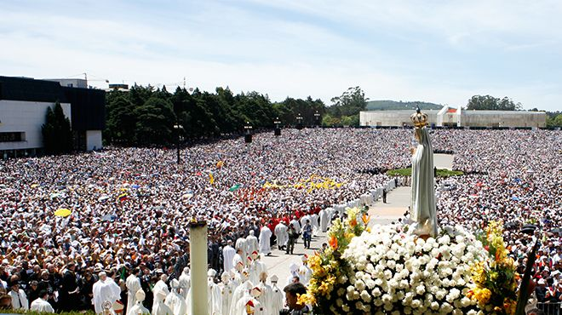
En Fátima hemos visto un gran testimonio de fe popular, la misma que se ve en Medjugorje. ¿Qué piensa sobre las apariciones y sobre el fervor religioso que han suscitado, puesto que decidió nombrar a un obispo delegado para los aspectos pastorales?
Todas las apariciones o las presuntas apariciones pertenecen a la esfera privada, no son parte del magisterio público ordinario. Para Medjugorje Benedicto XVI instituyó una comisión presidida por el cardenal Ruini. Yo recibí el resultado, estaba compuesta por buenos teólogos, obispos y cardenales. La relación de la comisión es muy, muy buena. Había algunas dudas en la Congregación para la Doctrina de la Fe, y el dicasterio consideró oportuno enviarle a cada uno de los miembros de la Feria IV (la reunión mensual de la Congregación) toda la documentación, incluso los pareceres contrarios a la relación Ruini. Yo recibí la notificación un sábado, ya tarde. No me pareció correcto: era como "subastar" la relación Ruini, que está muy bien hecha. El domingo por la mañana, el Prefecto de la Doctrina de la Fe recibió una carta en la que le pido que envíe a la Feria IV esas opiniones en contra, que me las envíe a mí personalmente. Estos pareceres fueron estudiados, todos (subrayo: todos). La relación Ruini afirma que hay que distinguir las primeras apariciones, cuando los videntes eran chicos y dice que hay que seguir investigando esas. Sobre las presuntas apariciones actuales, la relación presenta sus dudas. Yo, personalmente, soy más malo, prefiero a la Virgen Madre que a la Virgen que se vuelve encargada de una oficina de telégrafos y envía un mensaje cada día. Y estas presuntas apariciones no tienen tanto valor: esto lo sigo como opinión personal. Hay quienes piensan que la Virgen dice: "Vengan, ese día tal, a tal hora, le voy a dar un mensaje a ese vidente". Luego, tercer punto, está el hecho espiritual y pastoral, el nudo de la relación: gente que se convierte, que encuentra a Dios, que cambia de vida. Y esto no gracias a una varita mágica. Este hecho no se puede negar. Ahora, para ver esto, nombré a un buen obispo (monseñor Hoser, ndr.), que tiene experiencia para ocuparse de la parte pastoral. Al final se dirá algo.
Las ong que salvan a los migrantes en el Mediterráneo han sido acusadas de contubernio con los traficantes de hombres. ¿Qué piensa?
Leí en el periódico que existía este problema, pero todavía no conozco los detalles, por esto no puedo expresar opiniones. Espero que sigan adelante y que surja toda la verdad.
Marie Collins es el último miembro que ha renunciado a la Comisión para la Tutela de los Menores , y explicó que lo había hecho porque los oficiales en el Vaticano no ponían en práctica los consejos de la comisión. ¿De quién es la responsabilidad? ¿Qué se está haciendo para que se pongan en práctica?
Marie Collins me explicó bien la cosa. Hablé con ella, una buena mujer. Seguirá trabajando en la formación con sacerdotes sobre este punto. Hizo esta acusación y tiene un poco de razón, porque hay muchos casos retrasados. Retrasados porque se amontonaban ahí. En este tiempo se tuvo que hacer la legislación, hoy casi en todas las diócesis hay un protocolo que seguir, los informes se hacen bien, es un progreso grande. Hay poca gente, se necesita más personal capaz de seguir esto, el Secretario de Estado y el cardenal Müller están buscando personal. Se cambió el director de la oficina disciplinaria de la Congregación para la Doctrina de la Fe, que era muy bueno, pero estaba un poco cansado y volvió a su patria para hacer el mismo trabajo. El nuevo es un irlandés, monseñor Kennedy, muy bueno y eficiente, y esto ayudará bastante. Y luego hay un problema: a veces los obispos envían los casos, si el protocolo está bien, pasa inmediatamente a la reunión de la Feria IV, de lo contrario debe volver atrás y por esto se piensa en ayudas continentales, uno o dos por continentes: pre-tribunales o tribunales continentales. Cuando la Feria IV reducía a un sacerdote al estado laico, si él apelaba, el caso era estudiado por la misma Feria IV. Creé otro tribunal y puse a la cabeza a una persona indiscutible, el arzobispo de Malta Scicluna, entre los más fuertes contra los abusos. Si se aprueba la primera sentencia, se acabó el caso, el sacerdote solo tiene la posibilidad de apelar al Papa para pedir la gracia: nunca he firmado una sola gracia. Marie Collins tiene razón, pero nosotros estábamos en la calle, hay dos mil casos amontonados esperando.
En el católico Portugal se instituye el matrimonio entre personas del mismo sexo y la despenalización del aborto, así como la eutanasia...
Es un problema político, y de la conciencia católica que a veces no es de pertenencia total a la Iglesia. Detrás de esto está la falta de una catequesis bien hecha. Hay zonas, en Italia y en América Latina, por ejemplo, en las que son muy católicos y al mismo tiempo anticlericales y come curas. Me preocupa, pero le digo a los sacerdotes que es el clericalismo lo que aleja a la gente. El clericalismo es una peste en la Iglesia.
Traducción de VaticanInsider

